
VILNIAUS PEDAGOGINIS UNIVERSITETAS
MATEMATIKOS IR INFORMATIKOS FAKULTETAS

Ramūnas Rutkūnas

Vaizdų klasifikavimas neuroniniais tinklais

Magistro darbas

Darbo vadovas
prof. Gintautas Dzemyda

Vilnius, 2008

Turinys
Įvadas 3
1. Dirbtiniai neuroniniai tinklai ir jų mokymas 4
1.1 Neurono modelis 4
1.2 Viensluoksniai ir daugiasluoksniai tinklai 6
1.3 Perceptronas 7
1.4 Neuroninių tinklų mokymas 8
1.5 Neuroninio tinklo architektūra 11
2. Skaitmeninis vaizdas ir jo apdorojimas 13
2.1 Kas tai yra skaitmeninis vaizdų apdorojimas? 13
2.2 Skaitmeninių vaizdų apdorojimo panaudojimas ir aspektai 14
2.3 Vaizdų apdorojimo uždaviniai 16
2.4 Skaitmeninių vaizdų tipai 16
2.5 Matematinės vaizdo savybių išraiškos 19
3. Vaizdų apdorojimas MATLAB priemonėmis 21
3.1 Vaizdo failo užkrovimas ir įrašymas 21
3.2 Vaizdo peržiūra ekrane 23
3.3 Vaizdo duomenų formatai Matlab programoje 23
3.4 Vaizdo filtravimas 26
4. MATLAB priemonės neuroniniams tinklams realizuoti 27
4.1 Neuroninių tinklų priemonės matlab programoje 27
4.2 Neuroninių tinklų priemonių struktūra 27
4.3 Klasifikavimo užduotis 29
4.4 Paprastas loginis uždavinys 33
4.5 Grafinė vartotojo sąsaja 35
5. Sistemos vaizdams klasifikuoti neuroniniais tinklais 41
5.1 Sistemų etapai 41
5.2 Realizavimas ir mokymo duomenų problemos 42
5.3 Neuroninio tinklo mokymas 43
6. Eksperimentinis tyrimas 45
6.1 Programos paleidimas 45
6.2 Mokymo duomenų bazės sukūrimas 46
6.3 Inicijuojamas tinklas 47
6.4 Tinklo mokymas 48
6.5 Nuotraukos testavimas 48
Išvados 50
Literatūros sąrašas: 51
Priedai 52

Įvadas
Žmonės ir gyvūnai informaciją apdoroja neuroninių tinklų (toliau NT) pagalba. NT yra suformuoti iš milijardų neuronų (nervinių ląstelių), kurie apsikeitinėja elektriniais impulsais, vadinamais aktyvacijos potencialais. Kompiuteriniai algoritmai, kopijuojantys šias biologines struktūras, vadinami dirbtiniais neuroniniais tinklais, tam, kad juos atskirti nuo natūralių neuroninių tinklų. Tačiau daugelis mokslininkų ir inžinierių nėra tokie formalūs ir naudoja terminą “neuroninis tinklas” apibūdindami ir biologines, ir nebiologines struktūras. Neuroninis tinklas – skaičiavimo modelis, kurio pagalba sprendžiami klasifikavimo, prognozavimo, klasterizavimo, duomenų savybių radimo ir kiti uždaviniai.
Matymas yra tobuliausias mūsų pojūtis, taigi nenuostabu, kad vaizdai vaidina pagrindinį vaidmenį žmogaus gyvenime. Šiame darbe apžvelgsiu kaip yra sudaryti skaitmeniniai vaizdai ir kaip jie apdorojami.
Šio darbo tikslas yra susipažinti su neuroniniais tinklais, jų veikimo principais, pritaikyti juos vaizdų klasifikavimui. Šiam tikslui pasiekti, darbe nagrinėjami neuroniniai tinklai ir skaitmeniniai vaizdai, bei jų apdorojimas Matlab programa panaudojant neuroninių tinklų ir vaizdų apdorojimo priemones (Neural Network Toolbox ir Image processing Toolbox).

1. Dirbtiniai neuroniniai tinklai ir jų mokymas

Dirbtinis neuroninis tinklas – masiškai paralelinis paskirstytas procesorius, sudarytas iš paprastų informacijos apdorojimo vienetų – neuronų. Dirbtinis neuroninis tinklas geba kaupti empirines žinias ir jomis naudotis. Jis panašus į smegenis dviem aspektais:
- Tinklas gauna žinias iš aplinkos apmokinimo proceso metu.
- Informacija yra saugoma tarpneuroninių jungčių stiprumų (sinapsinių svorių) pavidalu.
Dirbtinio neuroninio tinklo mokymo procedūra vadinama mokymo algoritmu. Tai funkcija, kuri modifikuoja tinklo sinapsinius svorius taip, kad tinklas galėtų pasiekti norimą tikslą.

1.1 Neurono modelis
Neuronas yra informacijos apdorojimo vienetas, kuris yra neuroninio tinklo veikimo pagrindas. 1 pav. vaizduoja neurono modelį, kuris yra naudojamas kuriant dirbtinį neuroninį tinklą. Neurono modelyje galima išskirti tris pagrindinius elementus:
Sinapsių aibė arba ryšiai yra apibūdinami ryšių svoriais arba stiprumais. Sinapsės j, sujungtos su neuronu k, sinapsinis svoris wkj yra dauginamas iš įėjimo signalo xj, t.y sinapsinio svorio žymėjimo pirmas indeksas nusako neuroną, o antras įėjimo numerį.
Sumatorius sumuoja įėjimo signalus, padaugintus iš atitinkamų sinapsinių svorių; Aktyvacijos funkcija apriboja neurono išėjimo amplitudę. Dažniausiai neurono išėjimo sritis yra vienetinio ilgio intervalas [0, 1] arba [-1, 1].
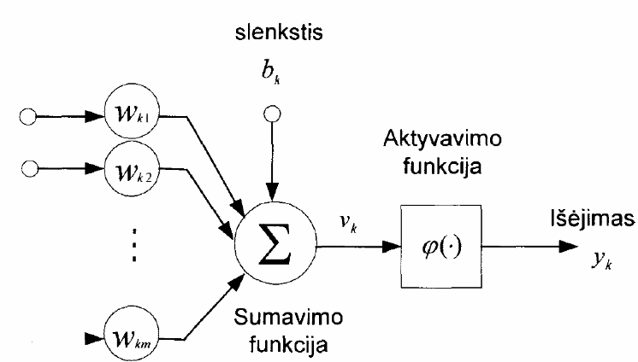
1 pav. Neurono modelis

Neurono modelis taip pat turi slenkstį, kuris pažymėtas bk. Slenkstis bk priklausomai nuo ženklo didina arba mažina įėjimą aktyvacijos funkcijai.
Neurono modelį nusako ši lygybių pora :
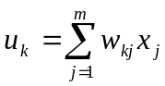
ir
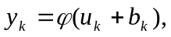
kur 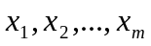 – įėjimo signalai; 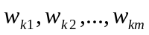– sinapsiniai neurono k svoriai; 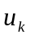 – įėjimo signalų tiesinė kombinacija; 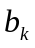 yra slenkstis; 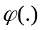 – aktyvacijos funkcija, o 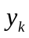 – neurono išėjimo signalas. Slenkstis bk atlieka tiesinio sumatoriaus uk afininę transformaciją.
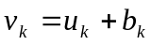
kur 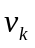 yra k neurono aktyvacijos potencialas arba neurono indukuotas lokalus laukas. Aktyvacijos funkcija, žymima simboliu 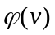, apibrėžia neurono išėjimo priklausomybę nuo v reikšmės.

Pagrindiniai aktyvacijos funkcijų tipai:
1. Binarinė unipoliarinė funkcija (slenksčio funkcija)
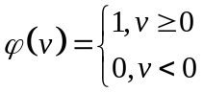
Pritaikius šią funkciją neuronui k gausime išraišką:
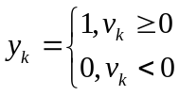
kur 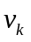 yra k neurono aktyvacijos potencialas arba neurono indukuotas lokalus laukas.
2. Rampos funkcija
Dalinai tiesinę funkciją apibrėžia formulė :
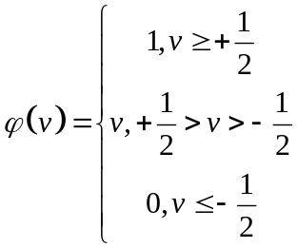
3. Sigmoidinė unipoliarinė funkcija
Sigmoidinę funkciją apibrėžia formulė:

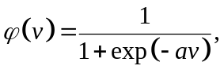
kur a yra sigmoidinės unipoliarinės funkcijos šlaito parametras. Riboje didinant parametrą a, funkcija tampa paprasčiausia slenksčio funkcija.

Slenksčio funkcijos reikšmių sritis yra dvi reikšmes 0 arba 1, o sigmoidinės unipoliarinės funkcijos reikšmių sritis yra intervalas nuo 0 iki 1. Be to sigmodinė unipoliarinė funkcija yra diferencijuojama, o binarinė unipoliarinė – nediferencijuojama.

4. Hiperbolinio tangento (sigmoidinė bipoliarinė) funkcija.
Ji apibrėžiama:
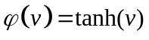

1.2 Viensluoksniai ir daugiasluoksniai tinklai
Sluoksniuotame neuroniniame tinkle neuronai yra išdėstyti sluoksniais. Paprasčiausiu atveju įėjimo sluoksnis projektuojamas į išėjimo neuronų sluoksnį (skaičiuojantys mazgai), bet ne atvirkščiai. Kitaip sakant, tinklas yra acikliškas. 2 paveiksle pavaizduotas tinklas turi po keturis mazgus įėjimo sluoksnyje ir išėjimo neuronų sluoksnyje. Toks tinklas vadinamas vieno sluoksnio tinklu, turint omeny vieną skaičiuojančių mazgų (neuronų) sluoksnį. Įėjimo sluoksnis neskaičiuojamas, kadangi jame neatliekami skaičiavimai.
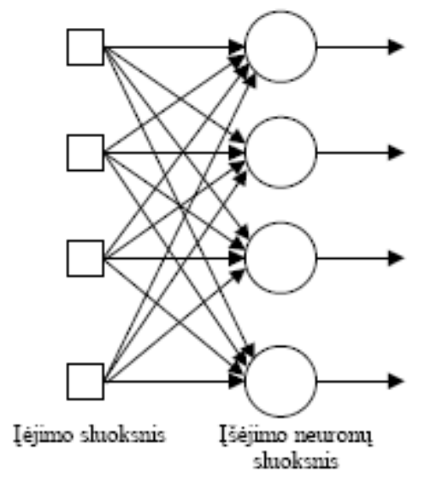
2 pav. Vieno sluoksnio tinklas

Kita neuroninių tinklų klasė skiriasi tuo, kad turi vieną ar daugiau paslėptų sluoksnių, kuriuose skaičiuojantys mazgai yra vadinami paslėptais neuronais. Paslėpti neuronai yra tarpininkai tarp įėjimo mazgų ir išėjimo neuronų sluoksnio.
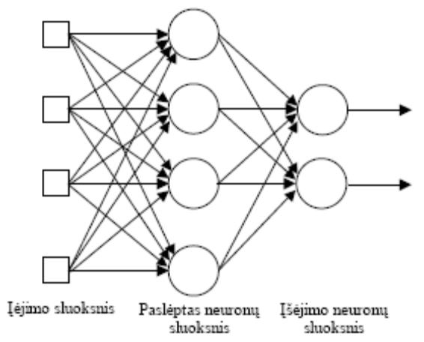
3 pav. Daugiasluoksnis tinklas turintis vieną paslėptą ir vieną išėjimo sluoksnį

1.3 Perceptronas
Perceptronas yra neuroninio tinklo forma. Paprasčiausiu atveju perceptronas yra vienas neuronas (vienasluoksnis tinklas su vienu išėjimu), tačiau jis gali būti sudarytas iš n neuronų (vienasluoksnis tinklas su n išėjimų).
Toks perceptronas vadinamas vienasluoksniu perceptronu .
Daugiasluoksnis perceptronas susideda iš kelių vienasluoksnių perceptronų
sluoksnių.
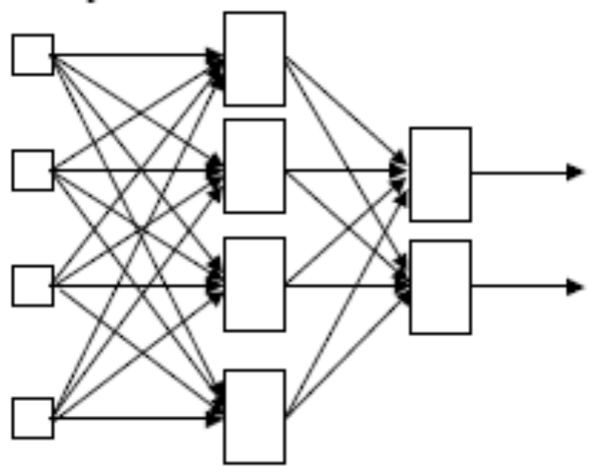
4 pav. Daugiasluoksnis perceptronas

1.4 Neuroninių tinklų mokymas
Svorius, reikalingus, kad NT galėtų atlikti konkrečią užduotį, suranda mokymo algoritmas, kartu su pavyzdžiais kaip sistema turėtų veikti. Pavyzdžiui, sonaro uždavinio pavyzdžiais būtų duomenų bazė iš kelių šimtų (ar daugiau) 1000 imčių ilgio pavyzdžių. Kai kurie pavyzdžiai atitiktų povandeninius laivus, kiti banginius, treti atsitiktinį triukšmą ir t.t. Mokymo algoritmas naudoja šiuos pavyzdžius svorių rinkinio konkrečiai užduočiai suradimui. Terminas mokymas yra labai plačiai paplitęs NT literatūroje aprašant šį procesą; tačiau tikslesnis apibūdinimas galėtų būti: optimizuoto svorių rinkinio nustatymas pasiremiant pavyzdžių statistika. Yra sukurta daug mokymo algoritmų, tačiau populiariausias praktikoje naudojamas algoritmas yra atbulo sklidimo algoritmas. Kad geriau suprasti kas yra mokymas, išnagrinėkime smulkiau atbulo sklidimo algoritmą. Atbulo sklidimo algoritmas yra gradientinis optimizavimo metodas, pritaikytas minimizuoti nuostolių funkciją, kuri tiesiogiai susijusi su perceptrono daromų klaidų skaičiumi. Klaidos signalas išėjimo neurono j iteracijoje n (pateikiant n-tąjį mokymo pavyzdį) yra apibrėžiamas taip:
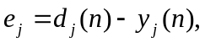
kur 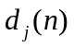 yra trokštamas rezultatas, o 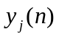 – neurono išėjimas.
Klaidai įvertinti imamas klaidos signalo kvadratas. Kodėl imami nuokrypių kvadratai, o ne paprasti nuokrypiai? Tai išplaukia iš signalų fizikinių dėsnių. Pavyzdžiui, kai elektrinėje grandinėje atsitiktinio triukšmo signalai susisumuoja, galutinis triukšmas yra lygus individualių signalų energijų sumai, o ne amplitudžių sumai, o energija proporcinga signalo amplitudės kvadratui:
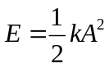(energijos priklausomybė nuo nuokrypio amplitudės, kur E – energija, k – proporcingumo koeficientas, A – nuokrypio amplitudė).
Neurono j klaidos energijos reikšmė apibrėžiama kaip 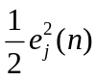. Atitinkama momentali klaidos energija Er(n) apibrėžiama, kaip suma visiems išėjimo sluoksnio neuronams:
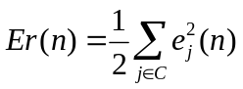
kur C yra aibė sudaryta iš viso tinklo išėjimo neuronų numerių. Tarkime, kad N yra mokymo pavyzdžių (mokymo duomenų aibėje) skaičius. Vidutinę klaidos kvadrato energiją apibrėžiame taip Er(n) sumą visų n ir normalizuotą iš aibės dydžio N:
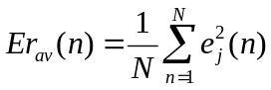.
Tiek momentali klaidos energija, tiek vidutinė klaidos kvadrato energija yra funkcija nuo laisvų tinklo parametrų (tinklo neuronų sinapsiniai svoriai ir slenksčiai). Jei yra pateikta mokymo aibė, tai 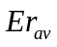 nusako nuostolių funkciją, kuri nusako mokymosi efektyvumą. Mokymosi proceso tikslas yra surasti laisvų tinklo parametrų reikšmes, kurios minimizuotų . Nagrinėsime paprastą mokymo metodą, kuris keičia tinklo svorius pateikiant vis naują vienos epochos mokymo pavyzdį. Svorių pakeitimai yra atliekami priklausomai nuo klaidų apskaičiuotų kiekvienam tinklui pateiktam mokymo pavyzdžiui. Aritmetinis vidurkis šių individualių svorių pokyčių yra lygus įverčiui tikro pokyčio, kuris būtų gautas keičiant svorius minimizuojant nuostolių funkciją visai mokymo aibei.
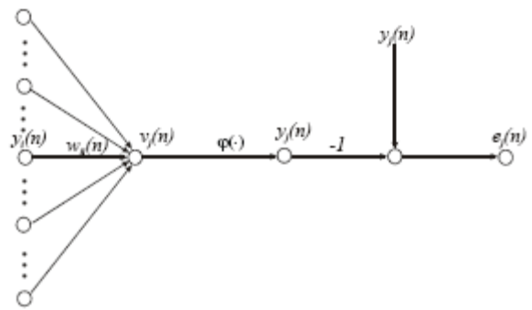
5 pav. j-tojo neurono signalų srautų diagrama
Atbulo sklidimo algoritmas keičia sinapsinius svorius 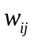 pokyčiu 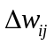, kuris yra proporcingas dalinei išvestinei 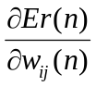. Atlikus skaičiavimus gauname:
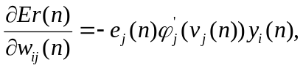
o pokytis išėjimo sluoksnio neuronams pagal delta taisyklę yra lygus:
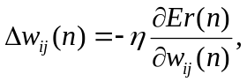
kur  yra atbulo sklidimo algoritmo mokymo greičio parametras. Ši taisyklė keičia svorius priešinga gradientui kryptimi (taip yra mažinama nuostolių funkcija Er). Analogiškai galima suskaičiuoti pokyčio formules paslėpto sluoksnio neuronams, kurių lokalus gradientas lygus:
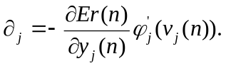
Šis algoritmas iliustruoja, kokiais principais yra mokomas daugiasluoksnis perceptronas. Nepaisant visų teigiamų šio algoritmo savybių, jo taikymas yra komplikuotas dėl sekančių neigiamų savybių. Taikant dideles mokymo greičio reikšmes gaunamas nestabilus mokymo procesas, o taikant mažas – gaunamas lėtas mokymo algoritmo konvergavimas. Jei klaidos paviršius turi sričių, kuriose maži svorių pokyčiai iššaukia staigų klaidos padidėjimą, tai yra grėsmė, kad algoritmas neras globalaus minimumo, o baigs darbą radęs tik lokalų minimumą.
Neuroninių tinklų su tiesine aktyvacijos funkcija mokymui naudojamas MVK (mažiausio vidutinio kvadratinio (nuokrypio)) algoritmas.
MVK algoritmas (dar vadinamas Widrow-Hoff mokymo algoritmu) yra pagrįstas nuostolių funkcijos momentinėm vertėm:
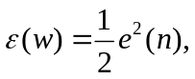
kur e(n) yra klaidos signalas (nuokrypis) n laiko momentu. Diferencijuojant 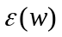pagal svorių vektorių w duoda:
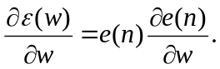
Klaidos signalas (nuokrypis) išreiškiamas kaip:
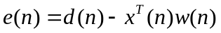
Tuo būdu:
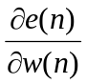
ir
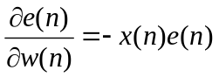
Panaudojus paskutinę formulę kaip gradiento vektoriaus įvertį:
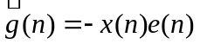
Įstatę šią formulę į greičiausio nusileidimo algoritmo formulę 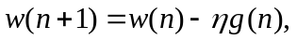 gauname
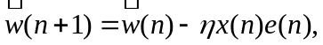
kur  yra teigiama konstanta ir vadinama mokymo žingsniu.
Paskutinėje formulėje naudojome 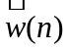 vietoj wn, norėdami pabrėžti faktą, kad MVK algoritmas duodą įvertį svorių vektoriaus, kuris būtų gautas naudojant greičiausio nusileidimo metodą. To pasėkoje MVK algoritmas praranda greičiausio nusileidimo išskirtinę savybę. Greičiausio nusileidimo algoritme, svorių vektorius wn juda griežtai apibrėžta trajektorija svorių erdvėje. Kaip kontrastas, MVK algoritme svorių vektorius wn juda atsitiktine trajektorija. Todėl MVK algoritmas kartais vadinamas “stochastinio gradiento algoritmu”. Kai MVK algoritme iteracijų skaičius artėja į begalybę, juda atsitiktine trajektorija (Brauno judėjimas) aplink Wiener’io sprendinį 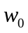. MVK algoritmas modifikuoja svorius taip, kad minimizuotų vidutinį kvadratinį nuokrypį. Vidutinio kvadratinio nuokrypio funkcija yra kvadratinė funkcija. Todėl, ji turi arba vieną globalų minimumą, silpną minimumą arba jokio minimumo, priklausomai nuo mokymo duomenų vektorių.
Tiesinis mažiausių kvadratų filtras asimptotiškai artėja link Wiener’io filtro, kai mokymo duomenų vektorių skaičius auga į begalybę.
Pabaigai keletas pastabų. Priversti NT konverguoti apmokinant gali būti labai sunku. Jei tinklo klaida stabiliai nemažėja, programa turi būti nutraukta, pakeista ar perstartuota. Gali prireikti keleto bandymų sėkmei pasiekti. Norint paveikti konvergavimą gali būti pakoreguoti trys dalykai: (1) iteracijos žingsnio dydis, (2) pradiniai svoriai, (3) paslėptų neuronų skaičius.
Pats kritiškiausias neuroninio tinklo sudarymo momentas yra apmokančiųjų pavyzdžių pagrįstumas. Pavyzdžiui, kai kuriami nauji komerciniai produktai, vieninteliai prieinami testavimo duomenys yra iš prototipų, simuliacijų, empirinių spėjimų ir t.t. Jei NT yra apmokinamas remiantis tiktais šia preliminaria informacija, NT gali neveikti galutinėje aplikacijoje.

1.5 Neuroninio tinklo architektūra
Neuroninis tinklas gali būti traktuojamas kaip metodas sužymintis regionus parametrų erdvėje. Tarkim turim sonaro sistemos neuroninį tinklą su 1000 įėjimų ir vienu išėjimu. Tinkamai parinkus svorius, išėjimas bus netoli vieneto, jei detektuotas aidas nuo povandeninio laivo ir išėjimas bus netoli nulio, jei įėjime tiktais triukšmas. Neuroninis tinklas yra metodas, priskiriantis vertes hipererdvės taškams. T.y. 1000 įėjimo verčių nusako vietą (adresą) hipererdvėje, o neuroninio tinklo išėjimas nusako tos vietos vertę. Šią užduotį idealiai galėtų atlikti dešifravimo lentelė (joje saugoma išėjimo vertė bet kokiam įėjimo adresui), tačiau neuroninis tinklas pranašesnis tuo, kad jis apskaičiuoja vertes kiekvienam adresui, vietoj to, kad saugoti kiekvieną vertę. Faktiškai, neuroninio tinklo architektūra dažnai yra vertinama pagal tai, kaip sėkmingai jis atskiria hipererdvę esant tam tikram svorių skaičiui. Šis požiūris taip pat nusako, kiek reikia turėti neuronų paslėptame sluoksnyje. N matavimų parametrinei erdvei reikia 2N skaičių norint nusakyti sritį (t.y. minimali ir maksimali vertė ant kiekvienos ašies, nusakanti hipererdvės kūno ribas). Pavyzdžiui, šie paprasti įvertinimai rodo, kad neuroniniam tinklui su 1000 įėjimų reikia 2000 svorių, kad atskirti vieną hipererdvės sritį nuo kitos. Pilnai sujungtame tinkle tai reikalautų 2 paslėptų neuronų. Sričių skaičius priklauso nuo uždavinio formulavimo, bet kaip taisyklė galima tikėtis, kad jis žymiai mažesnis, nei parametrų erdvės matavimų skaičius. Nors tai tik grubūs įvertinimai, tai paaiškina, kodėl daugelis neuroninių tinklų gali veikti, jei paslėpto sluoksnio dydis lygus maždaug nuo 2% iki 30% įėjimo sluoksnio dydžio.
Dirbtinis neuroninis tinklas yra sudarytas iš elementarių informacijos apdorojimo vienetų – neuronų. Neuronas yra supaprastintas biologinio neurono matematinis modelis. Dirbtinis neuroninis tinklas informaciją saugo tarpneuroninių jungčių stiprumų (sinapsinių svorių) pavidalu. Dirbtinio neuroninio tinklo mokymo procedūra vadinama mokymo algoritmu. Tai funkcija, kuri modifikuoja tinklo sinapsinius svorius taip, kad tinklas galėtų pasiekti norimą tikslą. Dažniausiai naudojamas praktikoje NT mokymo atbulo sklidimo algoritmas yra gradientinis optimizavimo metodas, pritaikytas minimizuoti nuostolių funkciją, kuri tiesiogiai susijusi su perceptrono daromų klaidų skaičiumi. Priversti NT konverguoti apmokinant gali būti labai sunku. Norint paveikti konvergavimą gali būti pakoreguoti trys dalykai: (1) iteracijos žingsnio dydis, (2) pradiniai svoriai, (3) paslėptų neuronų skaičius.

2. Skaitmeninis vaizdas ir jo apdorojimas
Susidomėjimas skaitmeninių vaizdų apdorojimu yra dėl dviejų pagrindinių priežasčių: vaizdinės informacijos patobulinimas žmogaus supratimui ir vaizdinės informacijos apdorojimas saugojimui, perdavimui ir pateikimas suvokimui atskiroms autonominėms sistemoms. Šio skyriaus yra keli uždaviniai: (1) Apžvelgti tas operacijas, kurias galime vadinti vaizdų apdorojimu; (2) panagrinėti sritis, kuriose yra taikomas vaizdų apdorojimas; (3) aptarti pagrindinius metodus naudojamus skaitmeniniuose vaizdų apdorojimuose; (4) panagrinėti matematines vaizdo apdorojimo išraiškas.

2.1 Kas tai yra skaitmeninis vaizdų apdorojimas?

Pustonių skalės vaizdas gali būti apibrėžtas kaip dvimatė funkcija , kur ir yra erdvinės koordinatės ir amplitudė, bet kuriame koordinačių (x,y) poroje, yra vadinamas spalvos intensyvumas šiame taške. Kada x,y ir intensyvumo lygis yra baigtinis atskiras dydis, vaizdą mes vadiname skaitmeniniu vaizdu. Skaitmeninio vaizdo apdorojimo sritis remiasi skaitmeninių vaizdų apdorojimu skaitmeniniais kompiuteriais.
Matymas yra tobuliausias mūsų pojūtis, taigi nenuostabu, kad vaizdai vaidina pagrindinį vaidmenį žmogaus gyvenime. Tačiau, skirtingai nuo žmonių, kurie yra apriboti regėjimo diapazono elektromagnetinio (EM) spektro, vaizdo gavimo mašinos padengia beveik visa EM spektrą, aprėpiant nuo gama iki radijo bangų. Jos gali apdoroti vaizdus gautus iš šaltinių, kuriuos žmonės nėra įpratę priskirti vaizdams. Tai apima ultragarsą, elektrono mikroskopiją ir kompiuterio kurtus vaizdus. Taigi, skaitmeninis vaizdo apdorojimas apima platų ir įvairų taikymo lauką.
Nėra pasiektas pagrindinis susitarimas kur vaizdo apdorojimas baigiasi ir prasideda kitos susijusios sritys, tokios kaip vaizdo tyrimas ar kompiuterinė vizija. Kartais atskirimas yra atliekamas priskiriant vaizdo apdorojimą kaip metodą, kuriame abu įėjimo ir išėjimo procesai yra vaizdai. Bet tai nėra tikslus apibrėžimas, nes pagal jį netgi nereikšminga užduotis skaičiuoti vaizdo intensyvumo (kurios rezultatas išreiškiamas vienu skaičiumi) negalėtų būti laikoma vaizdo apdorojimo operacija. Dar yra tokios sritys kaip kompiuterinis moduliavimas, kurio galutinis tikslas yra naudoti kompiuterius žmogaus regėjimo kopijavimui, įtraukiant mokymą ir gebėjimą įsikišti ir priimti sprendimus pagal gautą vizualinę informaciją. Taigi, vaizdo analizės (dar vadinamos vaizdo supratimo) sritis yra tarp vaizdo apdorojimo ir kompiuterinės vizijos.
Nėra ir aiškios atskirimo ribos linijoje tarp vaizdo apdorojimo viename gale ir kompiuterinės vizijos kitame gale. Tačiau viena naudinga paradigma yra apžvelgianti tris kompiuterizuotus procesus šioje testinėje linijoje: žemo, vidutinio ir aukšto lygio procesai. Žemo lygio procesai apima paprastas operacijas, tokias kaip triukšmo sumažinimas, kontrasto ar paryškinimo padidinimas. Žemo lygio procesai yra apibrėžti fakto, kad abu ir įėjimas ir išėjimas yra vaizdai. Vidutinio lygio vaizdo apdorojimas apima tokias užduotis kaip vaizdo segmentavimas (dalinimas vaizdo į regionus ar objektus), apibrėžtų objektų sumažinimas į formas suprantamas kompiuteriniam apdorojimui, ir klasifikavimui (aptikimui) atskirų objektų. Vidutinio lygio procesai yra apibrėžti faktu, kad įėjimas, dažniausiai, yra vaizdai, bet išėjimas yra atributai ar savybės išskirtos iš įėjimo vaizdų. Galiausiai, aukšto lygio apdorojimas apima „gebėjimą suprasti“ visumą nagrinėjamo vaizdo.
Vienas iš pirmųjų panaudojimų skaitmeninio vaizdo buvo laikraščių pramonė, kai piešinys buvo perduotas povandeniniu kabeliu tarp Londono ir Niujorko. Pristatant „Bartlane“ kabelio vaizdo perdavimo sistemą 1920 metais, buvo pagerintas laikas, reikalingas perduoti vaizdą per Atlanto vandenyną, nuo daugiau nei savaitė iki mažiau nei trijų valandų. Speciali spausdinimo įranga užkoduodavo paveikslėlius, kad būtų galima perduoti kabeliu ir atstatydavo juos priėmimo vietoje. Ši sistema gebėdavo užkoduoti vaizdo ryškumą iki penkių skirtingų lygių, 1929 metais buvo padidintas iki 15 lygių.
Taigi, šiame darbe, vadinamas vaizdo apdorojimas apima procesus, kuriuose įėjimas ir išėjimas yra vaizdai, ir papildomai yra vykdomi procesai, kurie iš išėjimo vaizdo išskiria atskirus objektus.

2.2 Skaitmeninių vaizdų apdorojimo panaudojimas ir aspektai

Skaitmeninio vaizdo apdorojimas gali būti naudojamas daugelyje sričių. Plačiausiai panaudojimas yra išplėstas mokslinėje ir technologinėje srityje. Pateiksiu keletą sričių, kad suprastumėme panaudojimo galimybių dydį.
1. Medicina
- Gautų vaizdų iš rentgeno spindulių, magnetinio rezonanso ar kompiuterinio tomografo vertinimas ir interpretavimas;
- Ląstelių vaizdo analizė.
2. Žemės ūkis
- Palydovinis žemės vaizdas, pavyzdžiui nustatyti koks plotas yra naudojama skirtingiems tikslams ar išnagrinėti skirtingų regionų tinkamumą skirtingiems pasėliams;
- Vaisių ar daržovių patikrinimas – išskirti gerą ir šviežią produkciją nuo senos.
3. Pramonė
- Automatinis produkcijos tikrinimas gamybos linijoje;
- Popieriaus pavyzdžių tikrinimas.
4. Teismo praktikoje
- Piršto antspaudų analizė;
- Apdorojimui greičio kamerų vaizdams.

Galima išskirti skirtingus vaizdo apdorojimo algoritmus į bendras papildomas klases. Yra skirtingi algoritmai skirtingiems uždaviniams ir problemoms, ir dažnai yra išskiriami svarbiausi uždaviniai.
- Vaizdo tobulinimas remiasi viso vaizdo apdorojimu, taigi rezultatas yra labiau tinkamas konkrečioms aplikacijoms:
- Paryškinimas nesufokusuoto vaizdo;
- Kraštų paženklinimas;
- Pagerinimas vaizdo kontrasto ar šviesumo;
- Vaizdo triukšmo panaikinimas.
2. Vaizdo restauravimas gali būti laikoma kaip vaizdo pažeidimų gražinimas į ankstesnę vaizdo būseną:
- Dėmių pašalinimas dėl tiesioginių poveikių;
- Pašalinimas optinių iškraipymų;
- Pašalinimas periodinių pažeidimų.
3. Vaizdo segmentavimas apima vaizdo suskirstymą į sudedamąsias dalis ar atskirimas konkrečių vaizdo aspektų:
- Suradimas linijų, apskritimų ar atskirų formų vaizde;
- Suradimas ir atskirimas medžių, pastatų ar kelių fotografijose iš oro.

Šios klasės nėra griežtai atskirtos, duotas algoritmas gali būti naudojamas abiem atvejais, tiek vaizdo tobulinimui ar vaizdo restauravimui. Tačiau, mes turime sugebėti atskirti kokia tai yra operacija, kuria mes norime taikyti: paprasčiausiai pagerinti vaizdą (tobulinimas) ar panaikinti pažeidimus (restauravimas).

2.3 Vaizdų apdorojimo uždaviniai

Panagrinėsiu realius vaizdo apdorojimo uždavinius ir apžvelgsiu kaip ankščiau paminėtos klasės gali būti naudojamos apibūdinti skirtingas stadijas, atliekant konkretų uždavinį. Pavyzdžiui, darbo tikslas yra apdorojant vaizdus, išskirti žmogaus veidą iš bendro vaizdo. Sudarau algoritmą kaip tai gali būti atlikta:
1. Vaizdo įgijimas. Pirmiausia mums reikalinga sukurti skaitmeninį vaizdą iš popieriaus ar realaus vaizdo. Tai gali būti atlikta naudojant skaitmeninį fotoaparatą ar skanerį.
2. Pradinis apdorojimas. Šis etapas atliekamas prieš pagrindinį vaizdo apdorojimą ir jis reikalingas tam, kad išgautumėme vaizdą labiau tinkamą tolesniam apdorojimui. Mūsų konkrečiam uždaviniui gali reikti padidinti kontrastą, sumažinti rezoliuciją, pašalinti triukšmą ar nustatyti vietas, kurios gali būti panašios į veidą.
3. Segmentavimas yra konkrečios vietos išskyrimas. Mūsų atveju, mes iš bendro vaizdo išskiriame dalis, kuriose yra žmogaus veidas.
4. Atvaizdavimas ir apibūdinimas yra reikalingas išskirti konkrečius požymius, kurie leidžia mums diferencijuoti tarp atskirų vaizdo objektų. Šiame etape yra ieškomi tokie vaizdo elementai kaip: kreivės, kampai, kiaurymės ir kiti požymiai, kurie leidžia išsiskirti veidą iš kitų vaizdo objektų.
5. Atpažinimas ir interpretavimas reiškia aprašyto objekto požymių priskirimas surastam vaizdo objektui. Taigi, mes identifikuojame veidą, pagal konkrečius požymius būdingus žmogaus veidui.

2.4 Skaitmeninių vaizdų tipai
Skaitmeninis vaizdas yra sudarytas iš baigtinio skaičiaus elementų, iš kurių kiekvienas turi skirtingą vietą ir reikšmę. Šie elementai yra vadinami piešinio elementais, vaizdo elementais, vaizdo taškais ar pikseliais. Pikselis yra plačiausiai naudojamas terminas apibrėžiantis skaitmeninio vaizdo elementą, tai kaip mažas vaizdo taškas ekrane. Skaitmeninis vaizdas gali būti sudarytas iš skirtingo kiekio pikselių. Kuo daugiau pikselių – tuo daugiau informacijos apie patį vaizdą, tuo vaizdas kokybiškesnis. Šiuolaikiniai vaizdai gali būti sudaryti netgi iki 12 mln. pikselių (4272 x 2848), bet kokybiškam vaizdui sudaryti pilnai pakanka ir apie 3 mln. pikselių (2048 x 1536). Populiariausias vaizdo formatas yra JPEG, kuris yra plačiausiai naudojamas vaizdo suspaudimo standartas. Skaitmeniniai vaizdai gali būti skirtingo tipo. Panagrinėsiu pagrindinius keturis vaizdo tipus:
1. Dvejetainis. Kiekvienas pikselis yra arba juodas arba baltas. Kadangi yra galimos tik dvi spalvos reikšmės kiekvienam pikseliui, yra reikalingas tik vienas bitas vienam pikseliui. Tokie vaizdai gali būti labai efektyvūs saugojimui, nes reikia nedaug atminties. Dvejetainis vaizdas yra tinkamas tekstui (spausdinto ar ranka rašyto), piršto antspaudams ar architektūriniams planams. Paveikslėlyje Nr. 6 pavaizduotas dvejetainis vaizdas.
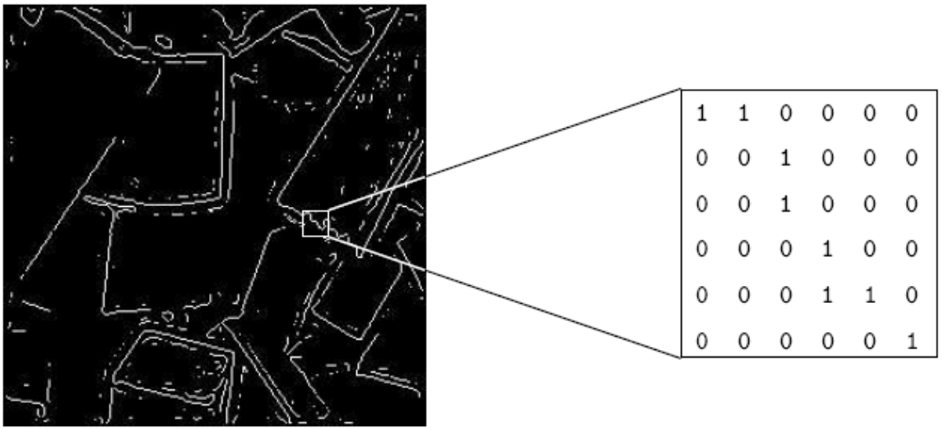
6 pav. Dvejetainis vaizdas

2. Pustonių skalės. Kiekvienas pikselis turi tamsumo reikšmę, kuri dažniausiai yra nuo 0 (juoda) iki 255 (balta). Šis intervalas reiškia, kad kiekvienas pikselis gali būti apibrėžtas aštuoniais bitais, tai yra vienu baitu. Tai yra labai patogus intervalas vaizdo apdorojimui. Tokie vaizdai naudojami medicinoje (rentgeno spinduliai) ir nespalvotam spausdinimui. 256 skirtingi spalvos intensyvumo tonų pilnai pakanka atpažinti daugelį natūralių objektų. Paveikslėlyje Nr. 7 pavaizduotas pustonių skalės gatvės vaizdas.
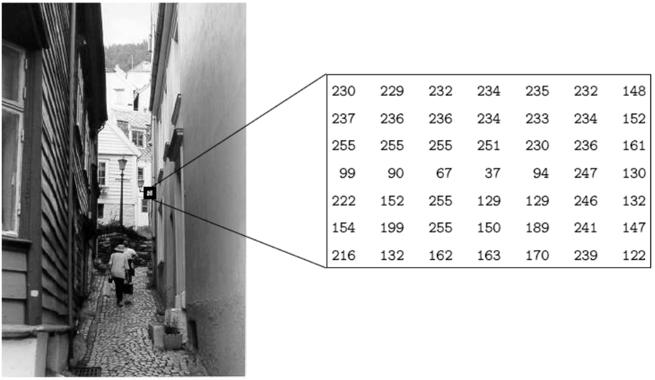
6 pav. Pustonių skalės vaizdas

3. Tikrų spalvų arba RGB. Čia kiekvienas pikselis turi individualią spalvą, kuri yra apibrėžta raudonos, žalios ir mėlynos spalvos kiekiu jame. Kiekvienas pikselis turi reikšmę nuo 0 iki 255, taigi, viso įmanoma 255^3 = 16 777 216 skirtingų spalvos kombinacijų vaizde. Tai yra pakankama spalvų visiems vaizdams. Taigi kiekvienam pikseliui apibrėžti yra reikalinga 24 bitai, dėl to šie vaizdai yra vadinami 24-bitų spalvų vaizdai. Šie vaizdai yra apibrėžiami iš trijų sudėtinių matricų, atstovaujančių raudoną, žalią ir mėlyną lygius kiekvienai spalvai. Tai reiškia, kad kiekvienam pikseliui yra atitinkamos trys reikšmės. Paveikslėlyje Nr. 7 yra pavaizduotas RGB vaizdas.
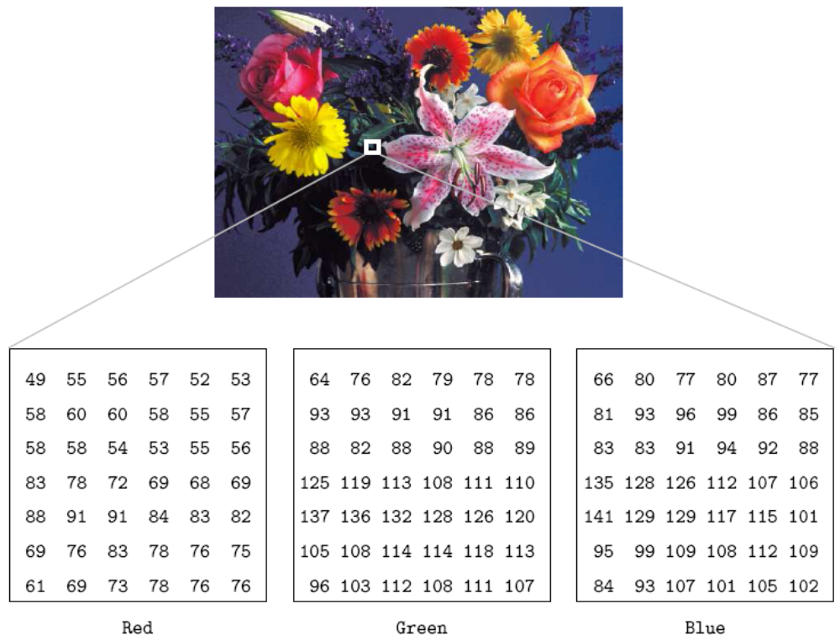
7 pav. Tikrų spalvų arba RGB vaizdas

4. Indeksuotas. Daugelis spalvotų vaizdų turi tik mažą dalį iš daugiau, nei 16 milijonų galimų spalvų. Saugojimo patogumui ar failo perdavimui, vaizdas yra susietas su spalvos planu ar spalvos palete, kuri yra paprasčiausias sąrašas visų spalvų naudojamų šiame vaizde. Kiekvienas pikselis turi reikšmę, kuri nenusako jo spalvos (kaip RGB vaizde), bet nusako rodyklę į spalvą paletėje.
Tai yra tinkama, jei vaizdas turi 256 spalvas ar mažiau. Vaizdo pikselio rodyklės saugojimui yra reikalingas vienas baitas. Dėl šios priežasties, kai kurie vaizdo formatai (pvz. GIF) leidžia tik 256 spalvas arba mažiau kiekvienam vaizdui. 8 pav. Pavaizduotame pavyzdyje rodyklė nukreipia į spalvų planą. Be spalvų plano vaizdas būtu tamsus ir bespalvis. Piešinyje 5 pikselis atitinka 0.267 0.2588 0.2549, kuris yra tamsiai pilkšvos spalvos.

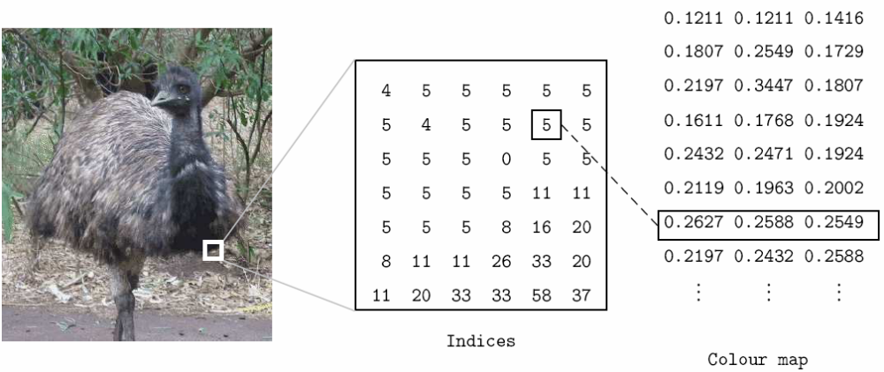
8 pav. Indeksuotas vaizdas

2.5 Matematinės vaizdo savybių išraiškos

1. Vaizdo kontrastas
Dažniausiai kontrastas išreiškiamas kaip maksimalaus B_{max} ir minimalaus B_{min} šviesumo santykis:
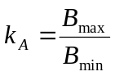

Arba kaip maksimalaus ir minimalaus šviesumo skirtumas:

k_{B} = B_{max} - B_{min} ,

Kontrastui įvertinti siūloma pasinaudoti standartine deviacija:
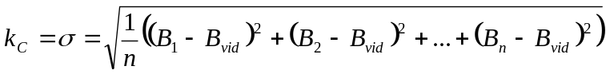
ir vaizdo moduliacija:
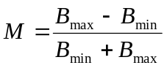
Moduliaciją lengva apskaičiuoti pasinaudojus kontrasto išraiška:
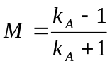
2. Kontrasto padidinimas – histogramos išplėtimas

Čia įėjimo vaizdo histogramos apibrėžiamos intervalais [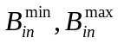] turi būti išplėstas į intervalą [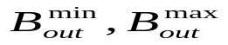]. Pritaikę tiesės lygtį gauname:
B_{out} = a B_{in} + b.

Čia B_{in} – pradinės spalvos intensyvumo reikšmė. B_{out} – pageidaujama reikšmė. Koeficientams a ir b rasti yra sudaroma lygčių sistema:
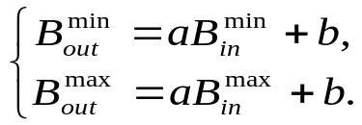
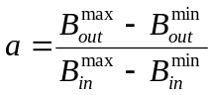
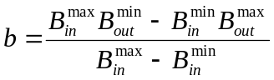
Tuo atveju, kai yra pageidaujama, kad histograma būtų išplėsta per visą skalės plotį, – maksimalus kontrastas, o vaizdo spalvos koduojamos 256 lygiais, t.y. 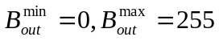, iš šių formulių gauname:
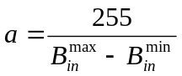
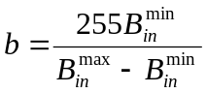

3. Vaizdo inversija
Vaizdo spalvinių duomenų invertavimas sukuria vaizdo negatyvą. Kadangi turime tris spalvines dedamąsias (R,G,B) kuriose spalvų intensyvumas koduojamas 8 bitais, - nuo 0 iki 255, tai atvirkštinėms spalvoms gauti spalvines dedamąsias kiekvienam taškui perskaičiuojame pagal formulę:

B_{out}= 255 - B_{in}
Tokiu būdu ten, kur buvo max intensyvumas (B_{in}=255), gausime minimalų (B_{out}= 0) ir atvirkščiai.

3. Vaizdų apdorojimas MATLAB priemonėmis

Šiame skyriuje apžvelgsiu kaip apdoroti vaizdus Matlab priemonėmis. Dirbant su vaizdais Matlab programoje yra keletas dalykų, kurie yra svarbūs ir juos yra reikalinga suprasti. Tai vaizdo užkrovimas, teisingo formato naudojimas, saugojimas duomenų skirtingais duomenų tipais, kaip peržiūrėti vaizdą, bei konvertavimas tarp skirtingų vaizdo formatų. Panagrinėsiu komandas, kurios yra skirtos atlikti šias vaizdo apdorojimo operacijas. Daugelis šių komandų įeina į vaizdo apdorojimo priemones (Image processing toolbox), kurios yra instaliuotos kartu su Matlab programa.

3.1 Vaizdo failo užkrovimas ir įrašymas

Apdorojant vaizdus, užkraunant iš interneto ar iš fotoaparato, dažniausiai jie yra saugomi failo formate. Apdorojus vaizdus, reikalinga įrašyti atgal į failą, kad galėtume peržiūrėti ar patalpinti internete. Tai atliekama naudojant imread ir imwrite komandas.
Vaizdo duomenims iš nurodyto grafinio failo perskaityti yra naudojama komanda Imread.
Bendra išraiška:
[ … ] = imread (failo vardas);
Tipine išraiska:
A = imread (Failo Vardas, fmt );
Jei vaizdas įrašytas formatu su spalvų palete, tai perskaitant suformuojama spalvų indeksu (vaizdo taškų) matrica ir spalvų paletes matrica.
Komanda
[X, palete] = imread (FailoVardas, ftm);
Perskaito nurodytą vaizdą (FailoVardas) su indeksuota spalvų palete į matricą X , o jai priklausančią spalvų paletę į matricą palete. Perskaitant vaizdą spalvų paletės reikšmės (spalvos) perskaičiuojamos taip, kad atsirastų diapozone [0,1].
Čia fmt – failo formatas. Atpažįstami tokių tipų failai:
‘bmp’ – Windows Bitmap (BMP)
‘cur’ – Windows cursor recourses (CUR)
‘gif’ – Graphics Interchange Format (GIF)
‘hdf’ – Hierarchical Data Format (HDF)
‘ico’ – Windows Icon recourses
‘jpg’ arba ‘jpeg’ – Joint PhotographicExperts Group
‘pbm’ – Portable Bitmap (PBM)
‘pcx’ – Windows Paintbrush (PCX)
‘pgm’ – Portable Graymap (PGM)
‘png’ – Portable Network Graphics (PNG)
‘pnm’ – Portable Anymap (PNM). Nurodomas bet kuris i6 Portable Bitmap grupės vaizdo formatų: Portable Bitmap, Portable Graymap, arba Portable Pixel Map.
‘ppm’ – Portable Pixmap (PPM)
‘ras’ – Sun Raster (RAS)
‘tif’ arba ‘tiff’ – Tagged Image File Format (TIFF)

Vaizdo duomenų įrašymui į nurodytą grafinį failą yra naudojama funkcija imwrite.
Sintaksė
Imwrite(A,FailoVardas,fmt);
Imwrite(x,map,FailoVardas,fmt);
Imwrite(...,Param1,Val1,Param2,Val2...)

Pirmoje eilutėje paveikslėlis esantis masyve A įrašomas į failą, kurio pilnas vardas nurodytas kintamajame FailoVardas, o grafinis failo formatas nurodytas kintamajame fmt.
A gali būti m×n dydžio pilkų tonų vaizdas/masyvas arba m×n×3 dydžio spalvoto vaizdo masyvas. Tačiau A negali būti tusšias. Jei nurodomas grafinis formatas yra TIFF tai gali būti pateikiamas ir m×n×4 dydžio spalvoto vaizdo masyvas, kuriame spalvos koduojamos keturiomis leidybinius standartus atitinkančiomis dedamosiomis – CMYK.
Failo formatas fmt nurodomas vieno iš funkcijos IMREAD aprašyme jau minėtų tipų.
Kai pasirenkamas paletės tipo saugojimo formatas, funkcijai pateikiame ir spalvų paletės masyvą map . Be to galima nurodyti ir konkrečiam formatui specifinius parametrus . Pvz išsaugodami JPG formatu galime nurodyti duomenų suspaudimo laipsnį/kokybę skaičiumi nuo 0 iki 100.

Imwrite(PAV,‘vaizdas.jpg‘,‘jpg‘,‘Quality‘,90);

3.2 Vaizdo peržiūra ekrane

IMAGE – atvaizduoti paveikslėlį.
Sintaksė
Tipinė išraiška:

image(C);

Masyve C esančius duomenis interpretuoja kaip vaizdo elementus ir atvaizduoja ekrane. Kitos galimos išraiškos:
image(x,y,c) – sukuria tokį patį vaizda, bet x ir y leidžia nurodyti koordinačių ašis;
image(…, ‘Parametras’ , ParamReikšmė, …) leidžia nurodyti papildomus parametrus (valdyti koordinačių ašis, mąstelį ir pan.).
k1 = image(...) – sukuria valdymo kanalą vaizdo objektui. Vėliau šio paveikslėlio parametrus galima keisti papildomai, pavyzdžiui, set(kl, ‚Visible‘, ‚off‘) . Valdomų parametrų sąrašą gausime surinkę komandą get(kl).
Atvaizduojant indeksuotus vaizdus nurodome ir spalvų paletę einamajam grafikos langui:
Colormap(gray);
Čia palete jau minėtas spalvų paletės (m×3) dydžio masyvas, kuris buvo perskaitytas užkraunant failą, arba skaičiavimų eigoje naujai suformuota spalvų paletė. MATLAB turi keletą standartinių spalvų palečių, kurias mes galime bet kada panaudoti. Tam tiesiog įrašome paletės masyvo vardą: hsv, hot, cool, bone, copper, pink, flag, gray, ir t.t, pavyzdžiui:
Colormap(gray);

3.3 Vaizdo duomenų formatai Matlab programoje

Spalvotas vaizdas gali būti aprašytas kaip indeksuotas vaizdas arba kaip RGB vaizdas. Indeksuotas vaizdas, yra saugojamas kaip dvi matricos. Pirma matrica yra tokio pat dydžio kaip ir vaizdas, kiekviena reikšmė kiekvienam pikseliui. Kita matrica yra vadinama spalvų planas ir jos dydis gali būti skirtingas nei vaizdo. Skaičius pirmoje matricoje yra instrukcija, kurią reikšmę naudoti spalvų plano matricoje.
RGB vaizdas yra saugomas trijose matricose, kurių dydžiai priklauso nuo vaizdo formato. Kiekviena matrica saugo informacija apie vieną iš trijų spalvų; raudona, žalia mėlyna. Kiekviena matrica nurodo spalvų reikšmes kiekvienam pikseliui.
Vaizdo duomenys pateikiami tiek funkcijai IMAGE tiek ir kitoms funkcijoms gali buti arba indeksuoti(indexed) arba kitų spalvų (true color). Indeksuoti vaizdai sudaromi formuojant spalvų indeksų masyvą ir spalvų paletės masyvą. Pilnų spalvų vaizdai formuojami iš vieno trijų sluoksnių (RGB) masyvo, kurio matmenys m×n×3, tačiau formuojant vaizdą vienu iš minėtų dviejų būdų, dar turime atkreipti dėmesį į pačių duomenų – masyvo elementų saugojimo formatą, nes vienam masyvo elementui saugoti 8 (uint8), 16(uint16) arba 64(double) bitai.
Taigi vaizdą atmintyje galime turėti tokiais būdais:

Vaizdo tipas | Duomenų tipas  64 bitai – double | Duomenų tipas  unit8 arba unit16
indeksuotas | Vaizdas saugomas sveikų skaičių dvimačiame m×n masyve, kuriame skaičiai priklauso diapazonui nuo 1 iki spalvų paletės didžiausio indekso reikšmės. Spalvų paletė m×3 dydžio masyvas iš reikšmių priklausančių diapazonui [1;0] | Vaizdas saugomas sveikų skaičių dvimačiame m×n masyve, kuriame skaičiai priklauso diapazonui [0,255] – jei unit8, arba [0,65535], jei unit16.  Spalvų paletė m×3 dydžio masyvas iš reikšmių priklausančių diapazonui [1;0]
pilnų spalvų  (true color) | Vaizdas saugomas slankaus kablelių skaičių trimačiame m×n×3 masyve, iš reikšmių priklausančių diapazonui [0,1].  Spalvų paletė nereikalinga. | Vaizdas saugomas slankaus kablelių skaičių trimačiame m×n×3 masyve, kuriame skaičiai priklauso diapazonui [[0,65535], jei unit16.  Spalvų paletė nereikalinga.
1 lentelė. Vaizdo talpinimo atmintyje būdai
Aišku, prireikus, vieno tipo duomenis galime konvertuoti į kito tio duomenis. Tam naudojame funkcijas double ir round, pvz:
(iš unit į double)
X64 = double(x8) + 1;
X64 = double(x16) + 1;
( iš double 5 unit)
X8 = unit8(round(x64 – 1));
X16 = unit16(round(x64 – 1));
Kai kuriose funkcijose pvz, IMWRITE, MATLAB automatiškai konvertuoja gautą duomenų tipą į reikalingą.
Šiame darbe bus apdorojami nespalvoti vaizdai. Nespalvoto vaizdo pikselio reikšmė nurodo koks šviesus ar tamsus pikselis yra konkrečioje pozicijoje. Yra du būdai apibrėžti reikšmę, kuri nurodo pikselio ryškumą:
- double klasė arba duomenų tipas. Kiekvienam pikseliui yra priskiriama reikšmė tarp 0 ir 1. Reikšmė 0 atitinka juodą spalvą, o reikšmė 1 atitinka baltą spalvą.
- Kita klasė yra vadinama uint8, kuri priskiria sveiką skaičių tarp 0 ir 255, kad apibrėžtumėme pikselio ryškumą. Reikšmė 0 atitinka juodą spalvą, o reikšmė 255 atitinka baltą spalvą.
Klasė uint8 reikalauja tik 1/8 atminties talpos palyginus su double klase, bet daugelis matematinių funkcijų gali būti pritaikomos tik double klasei. Yra galimybė konvertuoti tarp skirtingų formatų. Visoms konvertavimo komandoms yra reikalingos Matlab vaizdų apdorojimo priemonės.

Konvertavimo operacija: | Matlab komanda
Konvertavimas tarp intensyvumo/indeksuoto/RGB formato į dvejetainį formatą | dither()
Konvertavimas tarp intensyvumo formato į indeksuotą formatą | gray2ind()
Konvertavimas tarp indeksuoto formato į intensyvumo formatą | ind2gray()
Konvertavimas tarp indeksuoto formato į RGB formatą | ind2rgb()
Konvertavimas paprastos matricos į intensyvumo formatą pagal dydį | mat2gray()
Konvertavimas tarp RGB formato į intensyvumo formatą | rgb2gray()
Konvertavimas tarp RGB formato į indeksuotą formatą | rgb2ind()
2 lentelė. Vaizdo konvertavimo komandos

Komanda mat2gray yra naudinga jei pavyzdžiui mes turime vaizdo matricą, bet reikšmės, kurios nusako ryškumą yra tarp 0 ir 1000, tai komanda mat2gray automatiškai visas reikšmes perskaičiuoja atitinkamai tarp 0 ir 255 (jei yra naudojama uint8 klasė) arba 0 ir 1 (jei naudojama double klasė).
Užkrauti vaizdą mes turime kaip uint8 klasėje, nes jei reikalinga mažiau atminties nei double klasė. Kai vaizdas yra apdorojamas (atliekamos matematinės operacijos su vaizdu), yra reikalinga konvertuoti į double klasę. Pavyzdžiui, konvertavimas tarp šių klasių:
I=im2double(I); Konvertuja vaizdą vardu I iš uint8 į double klasę.
I=im2uint8(I); Konvertavimas vaizdo vardu I iš double į uint8 klasę.

3.4 Vaizdo filtravimas

Nors nuotrauka nėra laike kintantis dydis, jos skaitmeninio pavidalo eilutes ir stulpelius galima nagrinėti kaip skaitmeninių signalų realizacijas ir taikyti skaitmeninio signalų apdorojimo principus. Kompozicijos sumos rezultate sukuriamo signalo/vaizdo matmenys priklauso nuo filtro ir įėjimo signalo matmenų, jeigu įėjimo seka turi N atskaitų, impulsinė charakteristika – specialų parametrą - „same“ , liepiantį atstatyti pradinius išmatavimus.

4. MATLAB priemonės neuroniniams tinklams realizuoti

Šiame skyriuje apžvelgsiu Matlab programos priemones neuroniniams tinklams realizuoti. Kad lengviau būtų suprasti, šias priemones panaudosiu jas klasifikavimo uždaviniui ir loginei problemai spręsti.

4.1 Neuroninių tinklų priemonės matlab programoje

Neuroninių tinklų priemonės (NTP) palengvina neuroninių tinklų naudojimą Matlab programoje. NTP susideda iš funkcijų ir struktūrų naudojamų neuroniniams tinklams, taigi mums nebereikia rašyti papildomų programų funkcijų aktyvavimui, mokymo algoritmams ir kitoms, kurias mes norėtume naudoti.
NTP yra patalpinti Matlab programos kataloge nnet. Keletas demonstravimo pavyzdžių yra įtraukta į NTP. Kiekvienas pavyzdys išdėsto problemą, parodo kaip tinklas yra naudojamas problemos sprendimui ir parodo galutinius rezultatus. Demonstracinių pavyzdžių ir programinių kodų kurias demonstruoju galima rasti surinkus kodą help nndemos/.

4.2 Neuroninių tinklų priemonių struktūra

NTP yra sukurtas kaip tinklo objektas. Šis objektas saugo informacija apie viską kas reikalinga neuroniniams tinklams, pvz. Sluoksnių skaičių ir struktūrą, ryšius tarp sluoksnių, ir kt. Matlab suteikia aukšto lygio tinklo sukūrimo funkcijas, kaip newlin (sukuria linijinį sluoksnį), newp (sukuria perceptroną) ar newff (sukuria perspektyvų atgalinio sklidimo tiklą). Pavyzdžiui perceptrono su dviem įėjimais intervale nuo -2 iki 2:

>> net = newp([-2 2;-2 2],1)

Pirmiausia yra išvedama struktūriniai parametrai ir papildomų objektų (subobject) struktūra:

subobject structures:

inputs: {1x1 cell} of inputs
layers: {1x1 cell} of layers
outputs: {1x1 cell} containing 1 output
targets: {1x1 cell} containing 1 target
biases: {1x1 cell} containing 1 bias
inputWeights: {1x1 cell} containing 1 input weight
layerWeights: {1x1 cell} containing no layer weights

Toliau yra nurodoma informacija apie konkrečius tinklo objektus. Kiekvieną sluoksnį sudaro neuronai su vienoda perdavimo funkcija net.transferFcn ir tinklo įvedimo funkcija net.netInputFcn, kuri yra perceptrono atveju hardlim ir netsum. Jei neuronai turi turėti skirtingas perdavimo funkcijas, tai jie turi būti sudėti skirtinguose sluoksniuose. Parametrai net.inputWeights ir net.layerWeights nurodomi tarp kitų parametrų, kurie taikomi mokymo funkcijose ir jų parametruose. Sekančioje pastraipoje parodomos mokymo, inicijavimo ir našumo funkcijos.

functions:

adaptFcn: 'trains'
initFcn: 'initlay'
performFcn: 'mae'
trainFcn: 'trainc'

Funcijos trainFcn ir adaptFCN yra naudojamos dviems skirtingiems mokymo tipams: paketiniam mokymui ir priauginimo ar tiesioginio mokymo. Pagal trainFcn parametrus, mes nurodome Matlab programai kurį mokymo algoritmą naudoti, kuris mūsų atveju ciklinės eilės priauginimo mokymas/ mokymas funkcijos trainc. NTP turi beveik 20 mokymo funkcijų. Našumo funkcija yra funkcija, kuri nustato kaip gerai NTP atlieka savo užduotį. Perceptronui yra pagrindinė absoliučios klaidos našumo funkcija mae. Linijiniai regresijai pagrindinė dažniausiai yra naudojama kvadratinio klaidos našumo funkcija mse. Funkcija initFcn inicijuoja tinklo svorius ir poslinkius (biases). Parašius help nnet, išvedamas įmanomų funkcijų sąrašas. Kad NTP pakeisti vieną funkciją į kitą arba į naują, kuri sukuriama, reikalinga priskirti funkcijos vardą parametrams, pvz.

>> net.trainFcn = ’mytrainingfun’;

Parametrai, kurie reikalingi šiai funkcijai, yra aprašomi sekančioje pastraipoje.

parameters:
adaptParam: .passes
initParam: (none)
performParam: (none)
trainParam: .epochs, .goal, .show, .time

Keičiant šiuos parametrus, galima pakeisti standartinį žemiau nurodytą funkcijų elgesį. Dažniausiai naudojami parametrai yra funkcijos trainParam komponentai. Dažniausiai iš jų naudojamas yra net.trainParam.epochs, kuris algoritmui nurodo maksimalų skaičių mokymo epochų, ir net.trainParam.show, kuri algoritmui nurodo koks skaičius epochų turi būti tarp kiekvieno našumo pristatymo.
Svoriai ir poslinkiai yra irgi įšsaugomi tinklo struktūroje:

weight and bias values:
IW: {1x1 cell} containing 1 input weight matrix
LW: {1x1 cell} containing no layer weight matrices
b: {1x1 cell} containing 1 bias vector

Komponentas IW(i,j) yra dviejų dydžių elementų matrica, kuri saugo sujungimų svorius tarp įėjimų j ir tinklo sluoksnių i. Komponentas LW(i,j) saugo matricos svorius sujungimams iš tinklo sluoksnio j į tinklo sluoksnį i. Masyvo elementas b saugo poslinkių vektorių kiekvienam sluoksniui.

4.3 Klasifikavimo užduotis
Šio pavyzdžio tikslas yra sukurti ir apmokyti perceptroną, kuris teisingai klasifikuoja taškus išdėstytus trijose skirtingose klasėse. Pirmiausia užkrauname duomenis iš failo winedata.mat (failas yra patalpintas pridėtame CD)

>> load winedata X C

Kiekviena X eilutė pateikia taško pavyzdį, kurio klasė yra nurodyta pagal atitinkama elementa C (eilutę). Toliau duomenys yra transformuojami į įėjimo/išėjimo formatą, kurį naudoja NTP

>> P=X';

Kur P(:,i) yra i-tasis taškas. Kadangi mes norime klasifikuoti tris skirtingas klases, naudojame 3 perceptronus, kiekvienas skirtas vienos klasės klasifikavimui. Atitinkama užduoties funkcija yra sugeneruojama pagal

>> T=ind2vec(C);

Kad sukurtumėme perceptrono sluoksnį su teisingu įėjimo intervalu, rašome

>> net=newp(minmax(P),size(T,1));

Mokymo ir adaptavimo funkcijos, yra naudojamos neuroninio tinklo mokymui, ir daugeliui atveju abi gali būti naudojamos tam pačiam tinklui. Svarbiausias skirtumas yra darant su prieauginiu mokymu (atnaujinant svorius po atskiro mokymo pavyzdžio pristatymo) palyginus paketinį mokymą (atnaujinant svorius po kiekvieno pilno duomenų pateikimo).

Adaptavimas

Pirmiausia nustatome net.adaptFcn norimai pritaikymo funkcijai. Naudojame funkciją adaptwb , kuri leidžia išskirti atnaujinimo algoritmą kiekvienam lygiui.

>> net.adaptFcn = ’trains’;

Toliau, kol naudojame mokymą, privalome nustatyti mokymo funkciją visiems svoriams ir poslinkiams:

>> net.inputWeights{1,1}.learnFcn = ’learnp’;
>> net.biases{1}.learnFcn = ’learnp’;

Kur learnp yra perceptrono mokymo taisyklė. Galiausiai, naudingas parametras yra net.adaptParam.passes , kuris nurodo maksimalų pilno mokymo kartų skaičių, naudojamo atnaujinant tinklą:

>> net.adaptParam.passes = 1;

Kai naudojame adaptavimą, abu mokymai (priauginimo ir paketinis) gali būti naudojamas. Kurį reiktų naudoti priklauso nuo mokymo duomenų formato. Jei formatas sudarytas iš dviejų įvesties matricų ir tikslo vektorių, kaip

>> [net,y,e] = adapt(net,P,T);

tinklas bus atnaujintas naudojant paketinį mokymą. Visi matricos elementai y yra vieningi, nes svoriai neatnaujinami kol visi mokymo duomenys nėra pateikti. Jei mokymo duomenys yra pateikti elementų matricos formoje, tai

>> for i = 1:length(P), P2{i} = P(:,i); T2{i}= T(:,i); end
>> net = init(net);
>> [net,y2,e2] = adapt(net,P2,T2);

priauginimo mokymas yra naudojamas. Šiuo atveju svoriai yra pateikti prieš pradedant tinklo adaptavimą. Adaptavimas užtrunka daug ilgiau nei mokymas.

Mokymas

Mokymas gali būti naudojamas tik paketiniam mokymui, nepaisant duomenų formato. Mokymas suteikia didelį mokymo funkcijų pasirinkimą (gradientinis nusileidimas, gradientinis nusileidimas/momentinis, Levenberg-Marquardt, ir k.t.) kurie yra vykdomi labai veiksmingai. Taigi statiniams tinklams (nėra panaudota užlaikymo linijų) dažniausiai mokymas yra geresnis pasirinkimas.

Nustatome

>> net.trainFcn = ’trainb’;

paketiniam mokymui ir

>> net.trainFcn = ’trainc’;

tiesioginiam mokymui. Kuriuos mokymo parametrus pateikti, pagrinde priklauso nuo mokymo funkcijos pasirinkimo. Šiuo atveju abu naudingi parametrai yra net.trainParam.epochs, kuris pateikia maksimalų mokymo duomenų skaičių atlikti mokymui, ir net.trainParam.show, kur yra laikas tarp mokymo funkcijos būsenos pranešimą. Pavyzdžiui,

>> net.trainParam.epochs = 1000;
>> net.trainParam.show = 100;

Inicijuojame ir simuliuojame tinklą su

>> net = init(net);
>> [net,tr] = train(net,P,T);

Mokymų klaidos yra skaičiuojamos su

>> Y=sim(net,P);
>> train_error=mae(Y-T)

train_error =
0.3801

Matome, kad trys duomenų klasės nebuvo linijiniškai atskirtos. Mokymo sustabdymui geriausias laikas turėjo būti

>> [min_perf,min_epoch]=min(tr.perf)
min_perf =
0.1948
min_epoch =
703
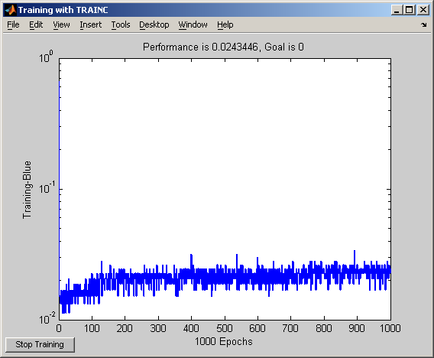

9 pav. Mokymo algoritmo našumas virš 1000 epochų.

4.4 Paprastas loginis uždavinys
Šio pavyzdžio tikslas yra apmokyti neuroninį tinklą išspręsti XOR loginę funkciją. XOR funkcija yra, kuri gražina 1 kai abu įėjimai yra nelygūs.
Kad išspręstume šį uždavinį, yra reikalingas neuroninis tinklas su dviem įėjimo neuronais ir vienu išėjimo neuronu. Kadangi šis uždavinys nėra tiesiškai išskiriamas, reikės ir paslėpto sluoksnio su dviem neuronais. Naujo tinklo sukūrimui yra naudojama komanda newff. Reikalinga nurodyti maksimalias ir minimalias įėjimo reikšmes, neuronų skaičių kiekviename sluoksnyje ir papildomai galima nurodyti aktyvavimo funkciją.

net = newff([0 1; 0 1],[2 1],{'logsig','logsig'});

Šis kintantis tinklas sudarytas iš neapmokyto savireguliuojančio neuroninio tinklo su dviem įėjimo neuronais įvedimo sluoksnyje, du neuronai paslėptame sluoksnyje ir vienas išėjimo neuronas, taip kaip mums ir reikalinga. Reikšmės [0 1; 0 1] nurodo įėjimo reikšmių intervalą tarp 0 ir 1. Komandos ’logsig’,’logsig’ nurodo matlabui, kad mes norime naudoti logsig funkciją kaip aktyvavimo funkciją visiems sluoksniams. Pirmas parametras nurodo tinklui kiek mazgų turi būti įėjimo sluoknyje, tai nebereikalinga nurodyti sekančiame parameter. Yra reikalinga nurodyti mažiausiai tiek perdavimo funkcijų kiek yra sluoksnių, neskaičiuojant įėjimo sluosnio. Jei nenurodoma konkreti perdavimo funkcija, matlab programa naudos standartinius parametrus.
Pirmiausia nurodome įėjimų matricą. Matricos stulpeliuose visada yra tinklo įėjimai. Kad sukurti matrica su įėjimais “1 1”, “1 0”,”0 1” ir “0 0”, yra įvedama:

>> input = [1 1 0 0; 1 0 1 0]

input =

1 1 0 0
1 0 1 0

Toliau nurodomas tikslo vektorius:

>> target = [0 1 1 0]

target =
0 1 1 0

Tinklas apmokomas atgalinio sklidimo metodu

Jei nereikalinga, kad visa mokymo algoritmo informacija būtu rodoma, galima išjungti įvedant:

>> net.trainParam.show=NaN;

Šiam tinklui bus naudojamas standartinis atgalinio sklidimo Levenberg-Marquardt mokymo algoritmas Levenberg-Marquardt. Papildomi mokymo parametrai yra .min_grad. Jei našumo gradientas yra mažesnis kaip .min_grad, - mokymas yra baigtas. Tinklo mokymui įvedame:

>> net = train(net,input,target);

Mokymas yra atliekamas greitai, per vieną ar dvi sekundes, nes tinklo didis yra mažas. Galime susimuliuoti tinklą, kad peržiūrėti kaip jis reaguoja į įėjimus:

>> output = sim(net,input)

output =

0.0000 1.0000 1.0000 0.0000

Tinklas išveda būtent tai kas mums ir reikalinga. Galima patikrinti svorius, kuriuos mokymo algoritmas nustatė

>> net.IW{1,1}

ans =
11.0358 -9.5595
16.8909 -17.5570

>> net.LW{2,1}

ans =
25.9797 -25.7624

4.5 Grafinė vartotojo sąsaja

Grafinė vartotojo sąsaja yra integruota į NTP. Ši vartotojo sąsaja leidžia mums:
- Sukurti tinklus
- Įvesti duomenis per grafinę vartotojo sąsają
- Inicijuoti, apmokyti ir simuliuoti tinklus
- Išvesti mokymo rezultatus iš grafinės vartotojo sąsajos į komandinės eilutės aplinką
- Importuoti duomenis iš komandinės eilutės aplinkos į grafinę vartotojo sąsają
Kad atidaryti tinklo duomenų valdymo langą, įvedame komandą nntool.

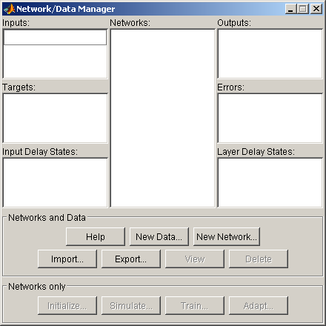
10 pav. nntool komandos langas

Naujo tinklo sukūrimui yra naudojamas mygtukas New Network... . Yra du būdai duomenų/rezultatų įvedimui. Pirmas yra mygtuko Import pagalba, kitas yra mygtuko New Data pagalba. Nuspaudus mygtuką New Data, atsidaro šis dialogo langas:

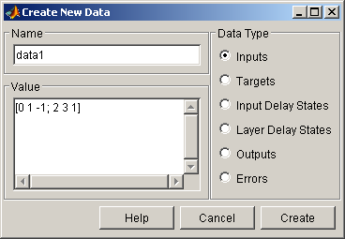
11 pav. NewData komandos langas

Duomenys yra nurodomi Value duomenų lange. Duomenų tipai (Data types) yra nurodomi naudojant pasirinkimo mygtukų nustatymus. Jei norime importuoti duomenis, nuspaudžiame Import mygtuką, kad atidarytume šį dialogo langą:

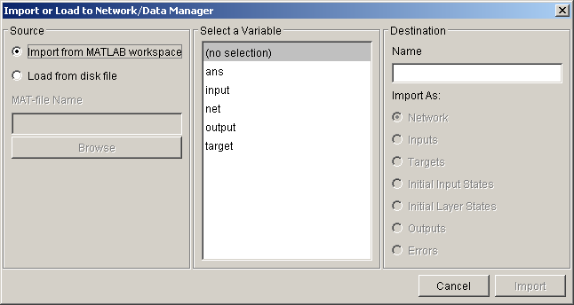
12 pav. import mygtuko langas

Matome, kad kintamuosius, kuriuos deklaravome ir inicijavome mūsų darbo aplinkoje, galime importuoti į mūsų tinklą. Kintamuosius input importuojame kaip Inpust, target kaip Targets ir output kaip Outputs į mūsų tinklą.

Naujo tinklo sukūrimas

Nuspaudžiame mygtuką New Network, kad sukurtume naują tinklą. Tai atveria mums išsamų dialogo langą, kuris leidžia mums sukurti tinklą naudojant tas pačias funkcijas kaip ir komandiniame režime. Nuspaudžiame mygtuką Create, kad pridėtume naują tinklą į mūsų aplinką.
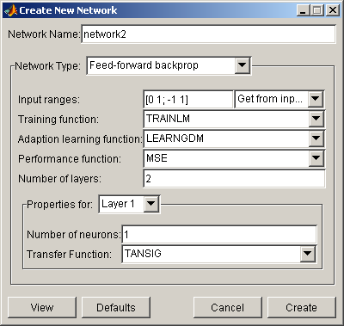
13 pav. New Network mygtuko langas

Nuspaudus mygtuką View, galima peržiūrėti grafinį tinklo architektūros iliustravimą.

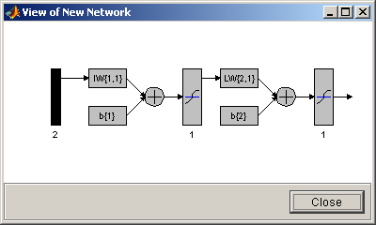
14 pav. View mygtuko langas

Nurodžius tinklo įėjimus ir reikalingus išėjimus, nuspaudus mygtuką Train Network apmokome neuroninį tinklą.

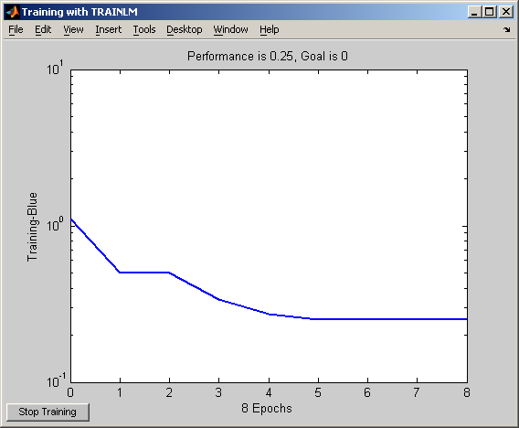
15 pav. Tinklo mokymo langas

Matome, kad mūsų tikslas yra pasiekiamas po 8 epochų ir šio pavyzdžio tinklas buvo apmokytas. Jei reikalinga inicijuoti tinklą ir nustatyti iš naujo svorius ir įėjimo intervalus tinklo apmokymui, galime naudoti Initialize galimybę.

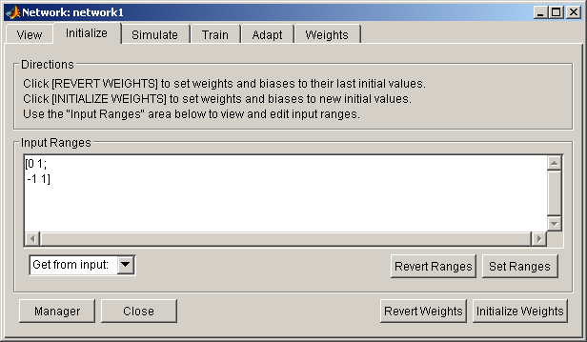
16 pav. Tinklo inicijavimo langas

Duomenų išsaugojimas ir eksportavimas

Nuspaudus mygtuką Export pagrindiniame lange, galime išsaugoti kintamuosius į diską kaip .mat failą arba eksportuoti juos į mūsų darbo aplinką.

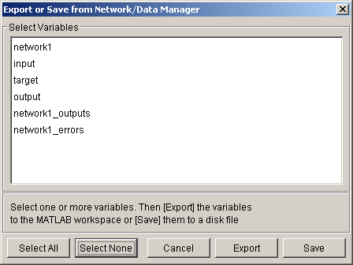
17 pav. Export mygtuko langas

5. Sistemos vaizdams klasifikuoti neuroniniais tinklais

Kadangi šio darbo tikslas yra pritaikyti neuroninius tinklus vaizdų klasifikavimui, panagrinėsiu vieną iš galimų sistemų veido suradimui vaizde. Pirmiausia vaizdui yra naudojama bangelių transformacija ir kiekvienas pikselis yra suklasifikuojamas kaip žmogaus veido dalis arba ne kaip žmogaus veido dalis. Neuroninis tinklas yra apmokomas atlikti klasifikavimą pagal pikselių informacija iš mokymo vaizdų. Tinklo išėjimas yra apdorotas su morfologiniais filtrais. Algoritmas yra patikrintas su vaizdo tikrinimo duomenimis, kurie nebuvo mokymo duomenys.
Daugelis sukurtų aplikacijų turi didelę pridėtinę vertę, jei jos sugeba teisingai ir greitai aptikti žmogaus veidą. Pavyzdžiui, video telefonijoje veido suradimas gali būti naudojamas surasti svarbias vietas vaizde ir priskirti daugiau resursų jiems iškoduoti, kad būtu išgaunama aukštesnė perdavimo kokybė. Veido aptikimas yra reikalingas ir jei mes norime toliau apdoroti išskirtą vaizdą, kad nustatytume konkrečius veido bruožus. Buvo sugalvota keletą skirtingų metodų aptikti žmogaus veidą; Bedini 1995 m. naudojo žmogaus veidą apibrėžiančių vingių suradimą, Rowley 1995 m. naudojo neuroninį tinklą, kurio įėjimai yra gretutiniai pikseliai ir išėjimai apsprendžia ar tai yra veido centras. Taip pat daug būdų yra apdoroti vaizdą prieš ir po veido aptikimo, kad pagreitinti vaizdų apdorojimą ar panaikinti nereikalingą informaciją. Metodas, kurį aprašysiu, yra sukurtas neuroninių tinklų pagrindu, bet skirtingas, nei naudojo kiti tyrinėtojai. Šiame metode išėjimas apsprendžia ar tam tikras vaizdo pikselių kiekis (blokas) yra veido dalis. Nes pirmasis algoritmas, kuris suranda veido centrą, nėra apsaugotas nuo triukšmų, kurie gali papildomai įtakoti išėjimo rezultatą ir išėjime gali būti aptikti keli veidai. Dėl to yra reikalingas papildomas vaizdo apdorojimas, kad patikrinti ar veidas yra aptiktas vieną kartą. Metodas, kuris naudoja pikselių bloką, papildomai apdoroja vaizdą morfologiniais filtrais, kad pašalintume atskiras pikselių dalis.

5.1 Sistemų etapai

Sistema veikia trimis etapais. Pirmiausia yra naudojama vaizdo bangelinė transformacija. Tai sumažina vaizdo rezoliuciją ir, tuo pačiu, sumažina įėjimo duomenų kiekį. Tai reiškia, kad sumažinamas ir vaizdo ryškumas bei kokybė. Vaizdas iš 128 ant 128 pikselių yra išskleidžiamas tris kartus, taigi gauto vaizdo pikselis atitinka 8 ant 8 pikselių originalaus vaizdo. Kiekvienam pikseliui yra sukuriamas savybių vektorius 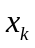. Šis vektorius sudarytas iš 3x3 kaimyninių pikselių ir x, y ordinačių šio pikselio.

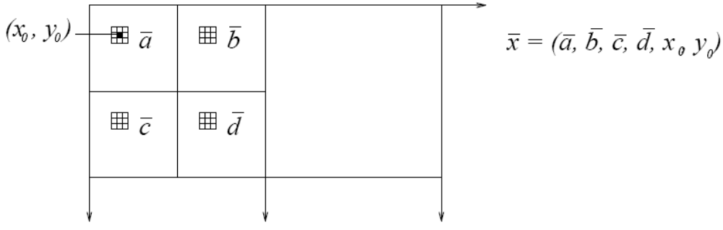
18 pav. vektorius

Vektorius sudarytas iš pirmo 9 pikselių bloko (a), ir kitų 9 pikselių iš gretimų blokų (b,c,d) ir pikselio koordinačių 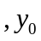. Savybių vektorius yra paduodamas į neuroninį tinklą, kuris nusprendžia ar pikselis yra veido dalis. Sekančiame etape išėjimo vaizdas yra apdorojamas morfologiniais filtrais.
Apmokymui naudoti pikselių blokai, realybėje gali niekada nepasitaikyti realiame vaizde.

5.2 Realizavimas ir mokymo duomenų problemos
Aprašytą algoritmą, realizuosiu Matlab programoje. Mokymo duomenys susideda iš 5 vaizdų, kurių kiekvienas yra 128 x 128 pikselių dydžio su 256 pustonių reikšmėmis. Kiekvienam vaizdui, dvejetainis veido atvaizdas yra sukuriamas, 1 kur vaizdas atitinka veidą ir 0 visur kitur. Vaizdo šablonas yra suformuojamas į 8x8 šabloną, kuriame kiekvienas pikselis aprašomas požymių vektoriumi ir mokymo išėjimo vektoriumi 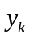. Išėjimo vektorius yra nustatomas į 1 arba 0. Jei nors vienas pikselis 8x8 šablone yra veido atvaizde, išėjimo vektorius yra 1, priešingu atveju 0. Mokymo duomenys 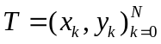 yra sukuriami skanuojant visus 5 vaizdus. Kai naudojamas neuroninis tinklas, išėjimo vektorius 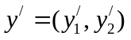, klasifikuoja šablonus 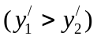 jei tai veido dalis, ir 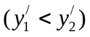 jei ne.
Kadangi įėjimo duomenys daugeliu atveju yra ne veido duomenys, bet kita informacija, tinklas visada linkęs pasirinkti „ne veido“ duomenų kategoriją. Kad išvengtume šią problemą, požymių vektoriai su veido informacija yra padvigubinami, kol mokymo duomenys su veido informacija pasiekia 50%.
Kita problema yra, kad vaizdo fonas gali turėti fragmentų panašių į veido bruožus. Todėl reikalinga parinkti tokius mokymo duomenis, kurie yra artimi veidui, bet tai nėra žmogaus veidas.
Dar viena problema, kuria galima paminėti, tai, kad žmogaus veidas ar nuotrauka gali būti skirtingo šviesumo ar kontrasto. Kad išspręstume šią problemą, yra labai svarbu parinkti mokymo duomenis, kuriuose būtų įvairaus šviesumo ar kontrasto mokymo pavyzdžių.

5.3 Neuroninio tinklo mokymas

Pirmasis bandytas mokymo metodas buvo atbulo sklidimo algoritmas. Šio algoritmo problema yra surasti deramą mokymo spartą. Jei nustatoma labai didelė, tai tinklas niekada neapmokomas, jei per maža, tai mokymas užtrunka labai ilgai. Šis mokymo metodas buvo naudojamas, kad pasiektume geresnius rezultatus.
Kita problema yra tinkamo skaičiaus paslėptų sluoksnių parinkimas. Buvo eksperimentuojama su skirtingais kiekiais nuo 25 iki 200. Buvo pasirinkta 75 paslėpti sluoksniai, suteikiantys optimalų našumą tikrinant duomenis.
Trečia problema yra parinkti mokymo epochų skaičių, kad pilnai apmokyti tinklą. Našumas įvertintas naudojant 10 veido duomenų pavyzdžių. Pilnas klaidų skaičius kiekvienam vaizdui yra proporcingas klaidingam klasifikavimui. Pilna klaida visai sistemai reiškia klaida pakelta kvadratu – RMSE (Root mean squared error)
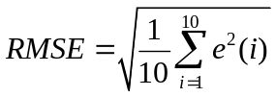,
Kuri reiškia panašiai kaip ir 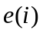, bet padidina klaidų dažnį. Pav. Nr. 19 yra pavaizduoti tipiniai svyravimai RMSE reikšmės skirtingose mokymo epochose. Reikšmė apie 1000 atrodo tinkama, bet kol kreivė yra daug kintanti yra naudinga išsaugoti matricos svorius kiekvieną kartą, kol RMSE reikšmė mažėjanti.
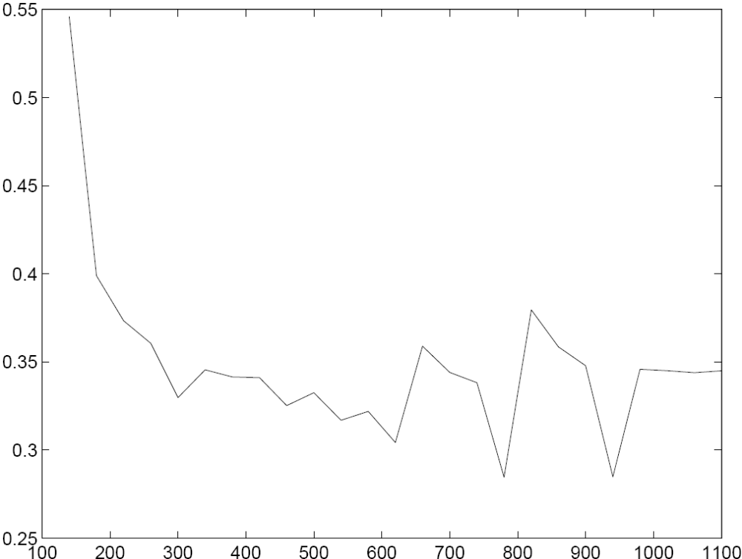
19 pav. Mokymo procesas su 75 paslėptais sluoksniais

6. Eksperimentinis tyrimas

Šioje dalyje parodytas eksperimentas kaip Matlab programos pagalba galima panaudoti neuroninius tinklus vaizdų klasifikavimui. Eksperimentui naudojama Matlab programos 7 versija kartu su vaizdo apdorojimo (Image Processing Toolbox) ir neuroninių tinklų (Neural Network Toolbox) priemonėmis. Programos kodas yra pateikiamas prieduose ir pridėtame CD.

6.1 Programos paleidimas

Programos paleidimui yra sukurta funkcija main.m. Pirmą kartą paleidžiant yra sukuriami trys failai: gabor.mat, net.mat ir imgdb.mat. Menių pagalba yra sukuriama duomenų bazė, inicijuojamas neuroninis tinklas, apmokomas neuroninis tinklas, testuojama nuotrauka ir yra galimybė išeiti iš programos. Programą vykdyti reikia meniu pasirinkimo tvarka, t.y. pirmiausia reikalinga sukurti DB iš apmokymui skirtų duomenų, toliau inicijuoti tinklą, jį apmokyti ir, galiausiai, galima testuoti nuotrauką.

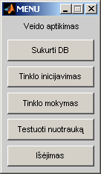
20 pav. Programos meniu

6.2 Mokymo duomenų bazės sukūrimas
Meniu „Sukurti DB“ pasirinkimas vykdo failą „loadimages.m“, kuris paruošia vaizdus kaip mokymo duomenis. Visi duomenys iš katalogų veidas ir ne-veidas yra sukaupti į didelę elementų matricą. Kiekvienas stulpelis reiškia vaizdo požymį, kuris gali būti veido dalis arba ne. Eilutės yra išdėstomos šia tvarka:
Eilutė 1: Failo vardas;
Eilutė 2: Norimas tinklo išėjimas atitinkantis požymių vektorių;
Eilutė 3: Paruoštas vektorius mokymo etapui.

„Sukurti DB“ punktas sukuria duomenų bazę į failą vardu „imgdb.mat“. Duomenų bazę kurti keletą kartų nereikia, išskyrus, jei mes keičiame mokymo duomenis, t.y. pridedame ar ištriname nuotraukas kataloguose veidas ir ne-veidas. Jei pakeičiame mokymo duomenis, yra reikalinga inicijuoti ir apmokyti tinklą iš naujo. Sukuriant mokymo duomenis, dar yra naudojamas failas „im2vec.m“, kuris i6skiria požymius iš vaizdų ir patalpina kaip vektorius į duomenų bazę.

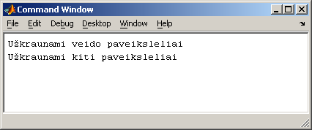
21 pav. Mokymo duomenų užkrovimas

22 pav. Veido paveikslėliai

23 pav. Kiti paveikslėliai

6.3 Inicijuojamas tinklas
Meniu „Tinklo inicijavimas“ pasirinkimas vykdo failą „createffnn.m”. Ši funkcija sukuria neuroninį tinklą pavaizduotą 24 pav. su šimtu neuronu paslėptame sluoksnyje ir vienu neuronu išėjimo sluoksnyje. Neuroninio tinklas duomeny yra išsaugomas faile „net.mat“ tolimesniam naudojimui.

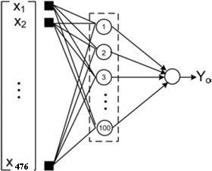
24 pav. Naudojamo neuroninio tinklo struktūra

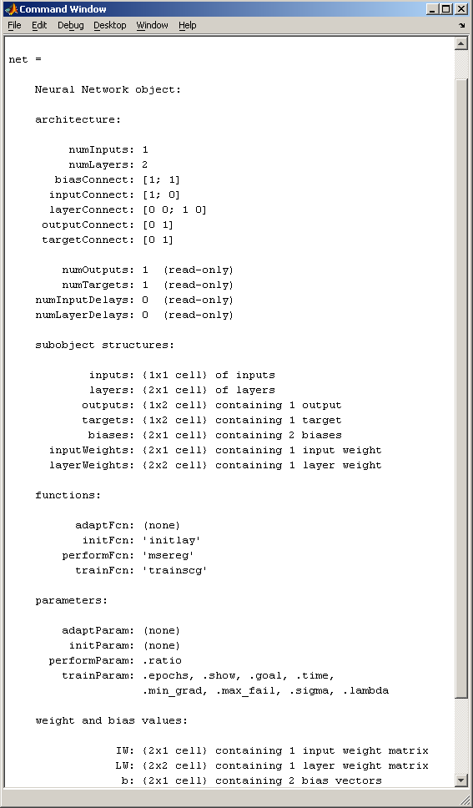
25 pav. Tinklo inicijavimo langas Matlab programoje

6.4 Tinklo mokymas
Meniu punkto „Tinklo mokymas“ pasirinkimas vykdo failą „trainnet.m”. Ši funkcija apmoko neuroninį tinklą ir grąžina jau apmokytą tinklą. Funkcijos „trainnet.m“ kode galima keisti neuroninio tinklo mokymui reikalingus parametrus, pvz. naudojamą mokymo algoritmą, mokymo epochų skaičių ir kt. 25 paveikslėlyje pavaizduotas atliekamo eksperimento mokymo procesas.

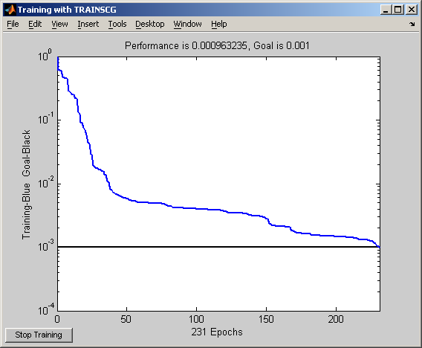
25 pav. Tinklo mokymas

6.5 Nuotraukos testavimas
Meniu punkto „Nuotraukos testavimas“ pasirinkimas vykdo funkciją „imscan.m”. Šioje dalyje programos algoritmas tikrina visus galimus pikselių blokus naudojant neuroninį tinklą. Kai yra nustatomas galimas veido pikselių blokas, aplink juos yra apibrėžiamas stačiakampis. Paveikslėlyje Nr. 26 yra parodytas gautas rezultatas.
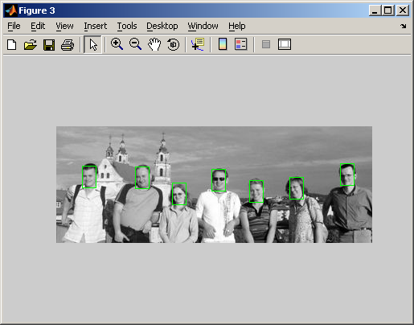
26 pav. Nuotraukos testavimas

Išvados
Šio darbo metu buvo išnagrinėti dirbtiniai neuroniniai tinklai ir skaitmeniniai vaizdai, bei pritaikyti neuroniniai tinklai vaizdų klasifikavimui. Eksperimentai parodė, kad jei neuroninio tinklo paskirtis yra klasifikuoti vaizdus, tai:
1. Neuroninis tinklas visada linkęs pasirinkti „ne veido“ duomenų kategoriją, nes įėjimo duomenys daugeliu atveju yra ne veido duomenys, bet kita informacija. Kad išvengtume šią problemą, požymių vektorių su veido informacija turi būti kiek galima daugiau ir tikslesnių.
2. Vaizdo fonas gali turėti fragmentų panašių į veido bruožus. Todėl reikalinga parinkti ir tokius mokymo duomenis, kurie yra artimi veidui, bet tai nėra žmogaus veidas.
3. Žmogaus veidas ar nuotrauka gali būti skirtingo šviesumo ar kontrasto, todėl yra labai svarbu parinkti mokymo duomenis, kuriuose būtų įvairaus šviesumo ar kontrasto mokymo pavyzdžių.

Literatūros sąrašas:
- Alasdair McAndrew, An Introduction to Digital Image Processing with Matlab, School of Computer Science and Mathematics Victoria University of Technology;
- Asim Karim, Basics of the Neural Networks Toolbox 4.0.1,Spring Quarter 2004-2005;
- Bedini, G., Favalli, L., Mecocci, A., and others. (1995) Intel-ligent image interpretation for high-compression high-quality sequence coding. European Transactions on Telecommunica-tions, May-June 1995
- Henry A. Rowley, Shumeet Baluja, and Takeo Kanade, Neural Network-Based Face Detection, January 1998
- Howard Demuth, Mark Beale, Artificial Neural Networks, The Tutorial With MATLAB;
- Jacob H. Strom, Face Detection with Neural Networks, Department of Electrical and Computer Engineering, University of California, San Diego
- Neural Network Toolbox For Use with MATLAB, User’s Guide, Version 4, The MathWorks, Inc., 2002.
- Neural Network Toolbox Tutorial for the Course Computational Intelligence, Institute for Theoretical Computer Science Inffeldgasse 16b/I;
- Rafael C. Gonzalez, Richard E. Woods, Digital Image Processing, Third Edition, University of Tennessee, MedData Interactive, 2008;
- Richard O. Duda, Peter E. Hart, David G. Stork. Pattern Classification. John Wiley & Sons , Inc. 2001;
- Rowley, H.A., Baluja, S., Kanade, T. (1995) Human Face De-tection in Visual Scenes School of Computer Science, Carnegie Mellon University, Pitsburg, PA 15213, November 1995
- Signal Processing Toolbox User’s Guide Version 5.0. The MathWorks, Inc, 2000., 2001;
- Šarūnas Raudys. Statistical and Neural Classification Algorithms. Springer, London, 2001;
- Informacija internete: http://ai.hacker.lt/
- Informacija internete: http://en.wikipedia.org/wiki/Main_Page
- Informacija internete: http://www.google.com

Priedai
Bylos „main.m“ tekstas:

clear all;
clc;
close all;
if ~exist('gabor.mat','file')
fprintf ('Sukuriami filtrai ...');
create_gabor;
end
if exist('net.mat','file')
load net;
else
createffnn
end
if exist('imgdb.mat','file')
load imgdb;
else
IMGDB = loadimages;
end
while (1==1)
choice=menu('Veido aptikimas',...
'Sukurti DB',...
'Tinklo inicijavimas',...
'Tinklo mokymas',...
'Testuoti nuotrauką',...
'Išėjimas');
if (choice ==1)
IMGDB = loadimages;
end
if (choice == 2)
createffnn
end
if (choice == 3)
net = trainnet(net,IMGDB);
end
if (choice == 4)
[file_name file_path] = uigetfile ('*.jpg');
if file_path ~= 0
im = imread ([file_path,file_name]);
try
im = rgb2gray(im);
end
tic
im_out = imscan (net,im);
toc
figure;imshow(im_out,'notruesize');
end
end
if (choice == 5)
clear all;
clc;
close all;
return;
end
end

Bylos „loadimages.m“ tekstas:

function IMGDB = loadimages

%~~~~~~~~~~~~~~~~~~~~~~~~~~~~~~~~~~~~~
face_folder = 'veidas\'; %Veido nuotrauku vieta
non_face_folder = 'ne-veidas\'; %Kitu nuotrauku vieta
file_ext = '.png';
out_max = 0.9; % Norimas isvedimas veido detektavimui
out_min = -0.9; % Norimas isvedimas veido nedetektavimui
%~~~~~~~~~~~~~~~~~~~~~~~~~~~~~~~~~~~~~

if exist('imgdb.mat','file')
load imgdb;
else
IMGDB = cell (3,[]);
end
fprintf ('Uzkraunami veido paveiksleliai ');
folder_content = dir ([face_folder,'*',file_ext]);
nface = size (folder_content,1);
for k=1:nface
string = [face_folder,folder_content(k,1).name];
image = imread(string);
[m n] = size(image);
if (m~=27 || n~=18)
continue;
end
f=0;
for i=1:length(IMGDB)
if strcmp(IMGDB{1,i},string)
f=1;
end
end
if f==1
continue;
end
fprintf ('.');
IM {1} = im2vec (image); % orginalus veido paveikslelis
IM {2} = im2vec (fliplr(image)); % kopija paveikslelio
IM {3} = im2vec (circshift(image,1));
IM {4} = im2vec (circshift(image,-1));
IM {5} = im2vec (circshift(image,[0 1]));
IM {6} = im2vec (circshift(image,[0 -1]));
IM {7} = im2vec (circshift(fliplr(image),1));
IM {8} = im2vec (circshift(fliplr(image),-1));
IM {9} = im2vec (circshift(fliplr(image),[0 1]));
IM {10} = im2vec (circshift(fliplr(image),[0 -1]));
for i=1:10
IMGDB {1,end+1}= string;
IMGDB {2,end} = out_max;
IMGDB (3,end) = {IM{i}};
end
end
fprintf ('\nUzkraunami kiti paveiksleliai ');
folder_content = dir ([non_face_folder,'*',file_ext]);
nnface = size (folder_content,1);
for k=1:nnface
string = [non_face_folder,folder_content(k,1).name];
image = imread(string);
[m n] = size(image);
if (m~=27 || n~=18)
continue;
end
f=0;
for i=1:length(IMGDB)
if strcmp(IMGDB{1,i},string)
f=1;
end
end
if f==1
continue;
end
fprintf ('.');
IM {1} = im2vec (image);
IM {2} = im2vec (fliplr(image));
IM {3} = im2vec (flipud(image));
IM {4} = im2vec (flipud(fliplr(image)));
for i=1:4
IMGDB {1,end+1}= string;
IMGDB {2,end} = out_min;
IMGDB (3,end) = {IM{i}};
end
end
fprintf('\n');
save imgdb IMGDB;

Bylos „createffnn.m“ tekstas:

net = network;

net.numInputs = 1;
net.numLayers = 2;

net.biasConnect = [1;1];

net.inputConnect = [1 ;...
0 ];

net.layerConnect = [0 0 ;...
1 0 ];

net.outputConnect = [0 1];
net.targetConnect = [0 1];

netInputs = ones (2160,2);
netInputs (1:2160,1)= -1;
net.inputs{1}.range = netInputs;

net.layers{1}.size = 100;
net.layers{2}.size = 1;

net.layers{1:2}.transferFcn = 'tansig';
net.layers{1:2}.initFcn = 'initnw';

net.initFcn = 'initlay';
net.performFcn = 'msereg';
net.trainFcn = 'trainscg';

net = init(net)
save net net

Bylos „trainnet.m“ tekstas:

function NET = trainnet(net,IMGDB)

%~~~~~~~~~~~~~~~~~~~~~~~~~~~~~~~~~~~~~~~~~~~~~~~~~
net.trainFcn = 'trainscg';
net.trainParam.lr = 0.4;
net.trainParam.epochs = 400;
net.trainParam.show = 10;
net.trainParam.goal = 1e-3;
%~~~~~~~~~~~~~~~~~~~~~~~~~~~~~~~~~~~~~~~~~~~~~~~~

T{1,1} = cell2mat(IMGDB(2,:));
P{1,1} = cell2mat(IMGDB(3,:));
net = train(net,P,T);
save net net
NET = net;

Bylos „imscan.m“ tekstas:

function im_out = imscan (net,im)

close all

%~~~~~~~~~~~~~~~~~~~~~~~~~~~~~~~~~~~~~~~~~~~~~~~~~~~~~~~~~~~~~
% Parametrai
SCAN_FOLDER = 'imscan\';
UT_FOLDER = 'imscan\under-thresh\';
TEMPLATE1 = 'template1.png';
TEMPLATE2 = 'template2.png';
Threshold = 0.5;
%~~~~~~~~~~~~~~~~~~~~~~~~~~~~~~~~~~~~~~~~~~~~~~~~~~~~~~~~~~~~~

warning off;
delete ([UT_FOLDER,'*.*']);
delete ([SCAN_FOLDER,'*.*']);
mkdir (UT_FOLDER);
mkdir (SCAN_FOLDER);

[m n]=size(im);

%~~~~~~~~~~~~~~~~~~~~~~~~~~~~~~~~~~~~~~~~~~~~~~~~~~~~~~~~~~~~~
% Pirma dalis
C1 = premnmx(double(im));
C2 = premnmx(double(imread (TEMPLATE1)));
C3 = premnmx(double(imread (TEMPLATE2)));
Corr_1 = double(conv2 (C1,C2,'same'));
Corr_2 = double(conv2 (C1,C3,'same'));
Cell.state = int8(imregionalmax(Corr_1) | imregionalmax(Corr_2));
Cell.state(1:13,:)=-1;
Cell.state(end-13:end,:)=-1;
Cell.state(:,1:9)=-1;
Cell.state(:,end-9:end)=-1;
Cell.net = ones(m,n)*-1;
[LUTm LUTn]= find(Cell.state == 1);
imshow(im);
hold on
plot(LUTn,LUTm,'.y');pause(0.001);
%~~~~~~~~~~~~~~~~~~~~~~~~~~~~~~~~~~~~~~~~~~~~~~~~~~~~~~~~~~~~~

%~~~~~~~~~~~~~~~~~~~~~~~~~~~~~~~~~~~~~~~~~~~~~~~~~~~~~~~~~~~~~
% Antra dalis
while (1==1)
[i j] = find(Cell.state==1,1);
if isempty(i)
break;
end
imcut = im(i-13:i+13,j-9:j+8);
Cell.state(i,j) = -1;
Cell.net(i,j) = sim(net,im2vec(imcut));
if Cell.net(i,j) < -0.95
for u_=i-3:i+3
for v_=j-3:j+3
try
Cell.state(u_,v_)=-1;
end
end
end
plot(j,i,'.k');pause(0.001);
continue;
elseif Cell.net(i,j) < -1*Threshold
plot(j,i,'.m');pause(0.001);
continue;
elseif Cell.net(i,j) > 0.95
plot(j,i,'.b');pause(0.001);
for u_=i-13:i+13
for v_=j-9:j+9
try
Cell.state(u_,v_)=-1;
end
end
end
elseif Cell.net(i,j) > Threshold
plot(j,i,'.g');pause(0.001);
elseif Cell.net(i,j) < Threshold
plot(j,i,'.r');pause(0.001);
end
for i_=-1:1
for j_=-1:1
m_=i+i_;
n_=j+j_;
if (Cell.state(m_,n_) == -1 || Cell.net(m_,n_)~=-1)
continue;
end
imcut = im(m_-13:m_+13,n_-9:n_+8);
Cell.net(m_,n_) = sim(net,im2vec(imcut));
if Cell.net(m_,n_) > 0.95
plot(n_,m_,'.b');pause(0.001);
for u_=m_-13:m_+13
for v_=n_-9:n_+9
try
Cell.state(u_,v_)=-1;
end
end
end
continue;
end
if Cell.net(m_,n_) > Threshold
Cell.state(m_,n_) = 1;
plot(n_,m_,'.g');pause(0.001);
imwrite(imcut,[SCAN_FOLDER,'@',int2str(m_),',',int2str(n_),' (',int2str(fix(Cell.net(m_,n_)*100)),'%).png']);
else
Cell.state(m_,n_) = -1;
%imwrite(imcut,[UT_FOLDER,'@',int2str(m_),',',int2str(n_),' (',int2str(fix(Cell.net(m_,n_)*100)),'%).png']);
plot(n_,m_,'.r');pause(0.001);
end
end
end
end
%~~~~~~~~~~~~~~~~~~~~~~~~~~~~~~~~~~~~~~~~~~~~~~~~~~~~~~~~~~~~~

%~~~~~~~~~~~~~~~~~~~~~~~~~~~~~~~~~~~~~~~~~~~~~~~~~~~~~~~~~~~~~
% Trecia dalis
hold off
figure;imshow (Cell.net,[]);
xy_ = Cell.net > Threshold;
xy_ = imregionalmax(xy_);
xy_ = imdilate (xy_,strel('disk',2,4));
[LabelMatrix,nLabel] = bwlabeln(xy_,4);
CentroidMatrix = regionprops(LabelMatrix,'centroid');
xy_ = zeros(m,n);
for i = 1:nLabel
xy_(fix(CentroidMatrix(i).Centroid(2)),...
fix(CentroidMatrix(i).Centroid(1))) = 1;
end
xy_ = drawrec(xy_,[27 18]);
im_out (:,:,1) = im;
im_out (:,:,2) = im;
im_out (:,:,3) = im;
for i = 1:m
for j=1:n
if xy_(i,j)==1
im_out (i,j,1)=0;
im_out (i,j,2)=255;
im_out (i,j,3)=0;
end
end
end

%~~~~~~~~~~~~~~~~~~~~~~~~~~~~~~~~~~~~~~~~~~~~~~~~~~~~~~~~~~~~~

